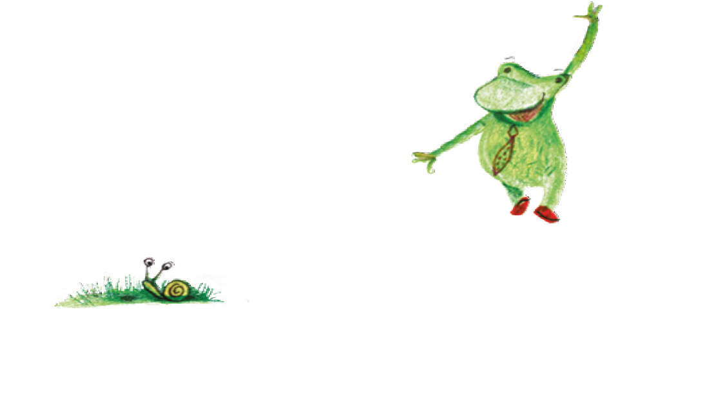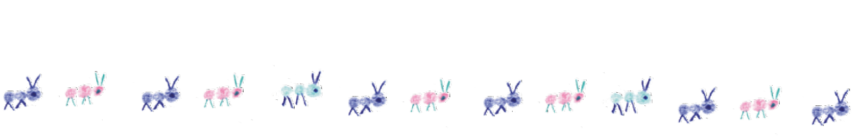Seguimos Aprendiendo en Casa
Educación
primaria
Cuaderno 2 | Alfasueños

Seguimos Aprendiendo en Casa

Educación
primaria
Cuaderno2 Alfasueños

2do y 3er GRADO

Ministerio de Educación de la Provincia de Santa Fe
Alfasueños 2do y 3er grado / ilustrado por Yuyis Morbidoni. - 1a ed. - Santa Fe : Ministerio de Educación de la Provincia de Santa Fe, 2020. Libro digital, PDF - (Seguimos aprendiendo en casa)
Archivo Digital: descarga y online ISBN 978-987-8364-44-5
1. Educación Primaria. 2. Ministerio de Educación. 3. Lecturas Escolares. I. Yuyis Morbidoni, ilus. II. Título. CDD 372.4

AUTORIDADES

Gobernador
de la Provincia de Santa Fe
OMAR PEROTTI

Ministra de Educación
ADRIANA EMA CANTERO

Secretario de Educación
VÍCTOR HUGO DEBLOC
Secretaria de Gestión Territorial Educativa
ROSARIO GUADALUPE CRISTIANI
Secretario de Administación
CRISTIAN ANDRÉS KUVERLING

Subsecretaria de Desarrollo Curricular y Formación Docente
PATRICIA CLAUDIA PETEAN
Subsecretaria de Educación Inicial
ROSA ANA CENCHA
Subsecretaria de Educación Primaria
NANCI NOEMÍ ALARIO
Subsecretario de Educación Secundaria
GREGORIO ESTANISLAO VIETTO
Subsecretaria de Educación Superior
PATRICIA CAROLINA MOSCATO

Director Provincial de Educación Privada
RODOLFO CAMILO FABUCCI
Directora Provincial de Educación Especial
ANALÍA SILVANA BELLA
Director Provincial de Educación Técnica
SALVADOR FERNANDO HADAD
Director Provincial de Educación Física
ALFREDO GUILLERMO GIANSILY
Directora Provincial de Educación Permanente de Jóvenes y Adultos
LUCÍA NORA SALINAS
Director Provincial de Educación Rural
UBALDO ANÍBAL LÓPEZ
Directora Provincial de Educación Intercultural Bilingüe ALEJANDRA MARIELA CIAN
Directora Provincial de Educación Hospitalaria y Domiciliaria
RAQUEL SUSANA TIBALDO
Director Provincial de Educación
en Contextos de Privación de la Libertad
MATÍAS SOLMI
Director Provincial de Tecnologías Educativas
NORBERTO DANIEL PELLEGRINI
Directora Provincial de Bienestar Docente
ANABELLA CARINA FIERRO
Directora Provincial de Equidad y Derechos
VANINA PAOLA FLESIA
Coordinador de Formación Profesional y Capacitación Laboral
CLAUDIO ENRIQUE HERRERA
Supervisor General de Educación Privada
RICARDO NORBERTO GONZÁLEZ

Diseño editorial

Diagramación
CAROLINA IBAÑEZ

Ilustraciones
YUYIS MORBIDONI

Portada
CAMILA MALLOZZI

A los chicos y las chicas de primaria…

La escuela insiste en ir a buscarte, en ir a tu encuentro. Nuevamente te acerca un cuaderno de trabajo para que descubras aprendizajes que puedas compartir con otros y disfrutar.

¿Sabes una cosa?

Todos los niños y niñas de la primaria de Santa Fe tendrán uno. Y así, todas y todos vamos a recorrer los mismos desafíos.

Cada uno buscará un camino posible con sus maestros para transitar lo que el cuaderno propone. En esa tarea, entre todos, tejeremos una red invisible que nos va a sostener juntos, aprendiendo.

Te invito a ser parte de esa obra que hará posible que avances en tu escolaridad, paso a paso.

¡Vamos! Que aún hay mucho por hacer y lo vamos a seguir haciendo juntos.

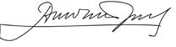

ADRIANA CANTERO
Ministra de Educación

Estimado alumno y docente de Escuela Primaria

La pandemia desatada este año en gran parte del mundo es una experiencia intensa de cuidar la vida y la salud de nuestras comunidades.

Es difícil convivir con otras personas en aislamiento y con distanciamiento social. Evidentemente estamos aprendiendo cosas nuevas, actitudes distintas, nuevas relaciones con la salud.

También están cambiando los modos de aprender y los recursos para enseñar: usamos tecnologías para la información y comunicación, el whatsApp. Aulas virtuales, clases filmadas, pequeños videos, cuadernos producidos por el Ministerio, materiales fotocopiados para el aprendizaje.

Tenemos que aprender en casa; a veces sólo, a veces con un familiar, otras veces compartiendo preguntas y dudas con algún compañero, y con las ayudas de los maestros a la distancia. Muchas cosas están cambiando.

Lo que no cambia es la convicción de que todo alumno/a tiene derecho a aprender, a descubrir el mundo que nos rodea, a leer y escribir, a resolver problemas, a conocer la historia, a descubrir el ambiente cercano. El Estado y la escuela tienen que asegurar que desarrolles una trayectoria escolar continua con aprendizajes significativos.

Este cuaderno que hemos preparado para ti es un plan con actividades, contenidos y materiales que invita a realizar un recorrido ordenado y sin prisa, con las pausas necesarias para construir conoci- mientos que te ayudarán a comprender el mundo y las realidades que habitas.

Esperamos que el cuaderno te guste, que te de ganas de transitarlo y de seguir aprendiendo.

Buena tarea.

Hasta pronto.

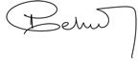

Dr. VÍCTOR DEBLOC
Secretario de Educación

La escuela puede ser un lugar donde todo lo puedo encontrar, si me dejan... buscar. La escuela puede ser una puerta abierta de par en par. Una fuente para calmar la sed, un espacio libre...
para imaginar el porvenir.
Hugo Midón1

Queridas niñas y niños, docentes y familias:

Queremos invitarlos a recorrer este segundo Cuaderno, que propone diferentes viajes y desafíos para promover los aprendizajes de nuestras infancias, acompañadas por sus familias, docentes y escuelas, que atravesarán juntos juegos y aventuras desafiantes, de la mano de un personaje que acompaña el camino de esta propuesta.

Queremos ampliar las miradas, atraer a nuestros niños y niñas a los mundos imaginarios, a los viajes maravillosos, convocar esos mundos desde las memorias pasadas y colectivas, y convidarlos con escenas de lectura y escritura, mediadas por los adultos.

La literatura nos abre la puerta y nos propone imaginar mundos distintos. En este Cuaderno encon- trarás pinceladas de arte y de literatura, en todo su recorrido.

«…Una palabra cualquiera elegida al azar, puede funcionar como palabra mágica capaz de desente- rrar campos de la memoria que yacían bajo el polvo del tiempo…» nos dice Gianni Rodari2.

Creemos en la necesidad de que la imaginación ocupe un lugar privilegiado en el ámbito educativo; confiamos en la creatividad infantil porque conocemos el sentido liberador que puede llegar a tener la palabra. Creemos en los libros, en los textos, las palabras, como puertas que abren laberintos, como senderos de múltiples vericuetos. (…) «dar de leer es un acto de amor: tenemos el valor, los libros, las herramientas y la responsabilidad de facilitarles a nuestros niños y niñas estos mundos posibles»3.

Este Cuaderno está organizado a partir de secuencias didácticas que integran diferentes áreas y lenguajes, alrededor del eje de la Alfabetización inicial. Estas secuencias son propuestas abiertas y flexibles, que abren posibilidades de múltiples mediaciones por parte de los y las docentes y se enriquece y amplía con los diferentes recursos ofrecidos en otros contextos (libro-álbum, blog, campus educativo...).

Es una ayuda para acompañar a las propuestas e iniciativas de las y los educadores y pretende ser un soporte a los esfuerzos colectivos de las instituciones y familias, mientras transitamos la sus- pensión temporaria de las clases. Sabemos que esta interrupción en la presencialidad no implica interrupción de las relaciones con los saberes ni el vínculo, ni las ganas de seguir aprendiendo.

Los Cuadernos son una oportunidad de habilitar un trabajo institucional colaborativo, donde direc- tivos y docentes discutan, adapten, amplíen las propuestas de enseñanza, teniendo en cuenta las condiciones institucionales y contextuales, así como de los diferentes procesos de aprendizaje de los niños y niñas. Esta dimensión institucional seguramente enriquecerá los procesos de enseñar y de aprender.

1 Midón, H. (2013) Derechos torcidos. Buenos Aires: Ministerio de Educación de la Nación, p. 13.
2 Rodari, G. (1999). Gramática de la fantasía. Introducción al arte de inventar historias. Bogotá: Panamericana Editorial.
3 Ministerio de Educación (2009) Mundos posibles. Libros para leer en voz alta. Ministerio de Educación. Buenos Aires: Plan Nacional de Lectura. p. 48.

Para las familias:

Vamos a necesitar de ustedes la colaboración para acompañar a sus niñas y niños en sus experien- cias de aprendizaje. Para ello les proponemos:

- Crear un clima de confianza para acompañarlos en las actividades.
- Organizar los tiempos para realizar las propuestas, de manera de ir alternando momentos de abordaje de actividades del Cuaderno con descansos, juegos, recreación...
- Leerles las consignas de las actividades, con claridad y sin prisa, para que puedan comprenderlas.
- Formularles preguntas, habilitar el diálogo, estimularlos a inventar sus propias historias, sus juegos, orientar la exploración, el probar que pasa si…
- Revalorizar los saberes familiares y cotidianos, contar cuentos, historias familiares, transmitir juegos tradicionales… hacerles partícipes de actividades cotidianas donde no corran riesgos y puedan descubrir el entorno cercano, utilizando estos recursos en clave pedagógica.

Estos Cuadernos, que son un bien cultural que se reparte para garantizar el derecho a la educación, tiene como horizonte promover ricos ambientes alfabetizadores para nuestros niños y niñas. Pen- samos en las ideas que se desatarán, en el infinito límite del horizonte santafesino, adonde llegarán estos Cuadernos y estas palabras.

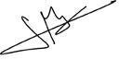

NANCI ALARIO

MARCELA MANUALE

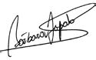Subsecretaria

BÁRBARA ZAPATA
de Educación Artística, Ministerio de Cultura
Subsecretaria
de Educación Primaria
Dirección Provincial
de Curriculum e Innovación
Educativa a/c

Subsecretaria

PATRICIA CLAUDIA PETEAN
de Desarrollo Curricular y Formación Docente

Revisión pedagógica: Mariano Acosta, Ubaldo López, Marcela Manuale, Melina Vénica.

Selección de contenidos y elaboración de las secuencias de enseñanza: Alfabetización Inicial: Melina Vénica.
Ciencias Naturales: Silvina Lopérgolo.
Ciencias Sociales: Malvina Invinkelried.
Lengua: Inés Acerbi, Mariano Acosta, Mariel Balastik, Patricia Feuli, Mayra Martínez, Emmanuel Retamal.
Matemática: Alejandro Alessi, Beatriz Bricas, María Laura Invinkelried.
Plástica: Cecilia Fernández.

Educación Artística: Carolina Costanti.
Educación Especial: Stella Perino.
Educación Física: Karina Fernández.
Educación Intercultural Bilingüe: Bibiana Pivetta.
Educación Rural.
Equipo de Educación Hospitalaria y Domiciliaria. Equipo Educación Sexual Integral.

LOS VIAJES DE RANALDO, DE LA MANO DEL ARTE Y DE LA LITERATURA

BUENOS DÍAS CHICOS Y CHICAS DE SANTA FE

HOY EMPEZAMOS A COMPARTIR CON USTEDES EL SEGUNDO CUADERNO. EN ESTA TRAVESÍA NOS VA A ACOMPAÑAR RANALDO, UNA RANA UN TANTO PARTICULAR.

PRIMERA SEMANA
DÍA 1: ..........................................................................................................................................................................
(COPIÁ LA FECHA DE HOY SOBRE LA LÍNEA DE PUNTOS)

LOS COLORES EN EL ARTE Y EN LA LITERATURA
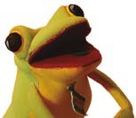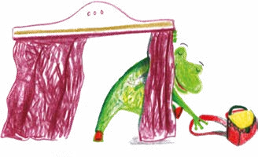TE INVITAMOS A QUE LEAS SU HISTORIA O, SI TE RESULTA DIFÍCIL ¡NO TE PREOCUPES! PODÉS PEDIR AYUDA.
—HOLA!, ¿CÓMO ESTÁS?
YO ME LLAMO RANALDO Y TE VOY
A ESTAR ACOMPAÑANDO EN ESTE CUADERNO. ¿TE GUSTA LA IDEA?
RANALDO NACIÓ CERCA DE ANDINO, A LAS ORILLAS DEL RÍO CARCARAÑÁ. SU INFANCIA TRANSCURRIÓ EN UN PEQUEÑO CHARCO LLENO DE TOTORAS POR DONDE DESLIZÓ SUS DÍAS DE RENACUAJO, ESCAPANDO DE LOS BENTEVEOS AMARILLOS. TARDE TRAS TARDE, LO ÚNICO QUE MIRABA ERA EL CIELO. LOS COLORES DE LOS ATARDECERES LLENARON DE ROJO Y ANARANJADO SUS RECUERDOS, MIENTRAS QUE LAS TORMENTAS REBALSARON SUS MIEDOS Y TERRORES DE AZULES Y VIOLETAS. RANALDO, DESDE SIEMPRE, HA SENTIDO EN COLORES.

  - ¿TE ANIMÁS A DESCRIBIR LOS SENTIMIENTOS COLORIDOS DE RANALDO? TE DAMOS UN EJEMPLO Y COMPLETÁ LAS ORACIONES. TERMINALAS CON UN PUNTO.
    - CUANDO VEÍA CULEBRAS SUS SENTIMIENTOS ERAN COLOR………………………………
PORQUE SENTÍA …………………………………………………………………………................…….......……………..………...
    - CUANDO LE CANTABAN UNA CANCIÓN ………………………................……....…………….………...
PORQUE …………………………………………………………………………................……........................………..…….………...
    - CUANDO LLEGABA LA NOCHE …………………………………………………………………………................….
PORQUE …………………………………………………………………………................……....…………......................….………...
    - CUANDO ……………………........……....…………….………... PORQUE ………………………………………………….………

ASÍ COMO LE PASA A NUESTRO PERSONAJE, CADA UNO, CON LA PALETA DE COLORES, PUEDE TRANSFORMAR SU PORCIÓN DE CIELO, DÁNDOLE VIDA, COMO POR

ARTE DE MAGIA, A TODO LO QUE TOCA CON SU PINCEL. LA LITERATURA TAMBIÉN NOS ABRE LA PUERTA Y NOS PROPONE IMAGINAR MUNDOS DISTINTOS.

EN ESTE CUADERNO ENCONTRARÁS PINCELADAS DE ARTE Y DE LITERATURA, EN TODO SU RECORRIDO.

¿QUERÉS SABER LO QUE LE PASÓ A UN AMIGO DE RANALDO, CON LOS COLORES? TE INVITAMOS A LEER SAPO VERDE, DE GRACIELA MONTES.

  - ¿CONOCÉS ALGUNA HISTORIA CON SAPOS? ¿QUÉ TE PARECE QUE LE PUEDE PASAR A UN SAPO DE CUENTOS? PARA MÍ QUE LE PUEDEN CRECER ALAS Y SALE VOLANDO DE LA LAGUNA. ¿TE ANIMÁS A ESCRIBIR OTRAS OPCIONES?

EN UN CUENTO DE SAPOS VERDES LOS SAPOS PODRÍAN …………………………………………
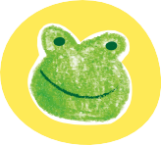
………………………………................……....…………….………...…………………………………………………………………………….......

SAPO VERDE. Graciela Montes.
Humberto estaba muy triste entre los yuyos del charco.
Ni ganas de saltar tenía. Y es que le habían contado que las mariposas del Jazmín de Enfrente andaban diciendo que él era sapo feúcho, feísimo y refeo.
—Feúcho puede ser —dijo, mirándose en el agua oscura—, pero tanto como refeo. Para mí que
exageran. Los ojos un poquitito saltones, eso sí. La piel un poco gruesa, eso también. Pero
¡qué sonrisa!
Y después de mirarse un rato le comentó a una mosca curiosa pero prudente que andaba
dándole vueltas sin acercarse demasiado:
—Lo que a mí me faltan son colores. ¿No te parece? Verde, verde, todo verde. Porque
pensándolo bien, si tuviese colores sería igualito, igualito a las mariposas.
La mosca, por las dudas, no hizo ningún comentario.
Y Humberto se puso la boina y salió corriendo a buscar colores al Almacén de los Bichos.
Timoteo, uno de los ratones más atentos que se vieron nunca, lo recibió, como siempre, con
muchas palabras:
—¿Qué lo trae por aquí, Humberto? ¿Anda buscando fosforitos para cantar de noche? A propósito, tengo una boina a cuadros que le va a venir de perlas.
—Nada de eso, Timoteo. Ando necesitando colores.
—¿Piensa pintar la casa?
—Usted ni se imagina, Timoteo, ni se imagina.
Y Humberto se llevó el azul, el amarillo, el colorado, el fucsia y el anaranjado. El verde no,
porque ¿para qué puede querer más verde un sapo verde?
En cuanto llegó al charco se sacó la boina, se preparó un pincel con pastos secos y empezó: una pata azul, la otra anaranjada, una mancha amarilla en la cabeza, una estrellita colorada en el lomo, el buche fucsia. Cada tanto se echaba una ojeadita en el espejo del charco.
Cuando terminó tenía más colorinches que la más pintona de las mariposas. Y entonces sí que se puso contento el sapo Humberto: no le quedaba ni un cachito de verde. ¡Igualito a las mariposas!
Tan alegre estaba y tanto saltó que las mariposas del Jazmín lo vieron y se vinieron en bandada
para el charco.
—Más que refeo. ¡Refeísimo! —dijo una de pintitas azules, tapándose los ojos con las patas.
—¡Feón! ¡Contrafeo al resto! —terminó otra, sacudiendo las antenas con las carcajadas.
—Además de sapo, y feo, mal vestido —dijo una de negro, muy elegante.
—Lo único que falta es que quiera volar —se burló otra desde el aire.
¡Pobre Humberto! Y él que estaba tan contento con su corbatita fucsia.
Tanta vergüenza sintió que se tiró al charco para esconderse, y se quedó un rato largo en el
fondo, mirando cómo el agua le borraba los colores.
Cuando salió todo verde, como siempre, todavía estaban las mariposas riéndose como locas.

—¡Sa-po verde! ¡Sa-po verde!
La que no se le paraba en la cabeza le hacía cosquillas en las patas.
Pero en eso pasó una calandria, una calandria lindísima, linda con ganas, tan requetelinda, que las mariposas se callaron para mirarla revolotear entre los yuyos. Al ver el charco bajó para tomar un poco de agua y peinarse sus plumas con el pico, y lo vio a Humberto en la orilla, verde, tristón y solo. Entonces dijo en voz bien alta:
—¡Qué sapo tan buen mozo! ¡Y qué bien le sienta el verde!
Humberto le dio las gracias con su sonrisa gigante de sapo y las mariposas del Jazmín perdieron los colores de pura vergüenza. Y así anduvieron, caiduchas y transparentes, todo el verano.
  - PARA CONVERSAR: ¿PASÓ ALGO DE LO QUE HABÍAS IMAGINADO EN LA HISTORIA?
  - TE INVITAMOS A VOLVER A CONTAR LA HISTORIA. RECUPERÁ LOS HECHOS MÁS IMPORTANTES:
- AL PRINCIPIO EL SAPO DECIDIÓ
ALEGRARSE AGREGANDO A SU CUERPO.
- ENTONCES LOS COMPRÓ EN EL …………………........……....…………,TOMÓ UN PINCEL Y SE PINTÓ …………………........……....……………………………........……....………….
- LUEGO, LAS ……….................……....………… LO VIERON Y SE DE ÉL.
- FINALMENTE, UNA …………………........……....………… LO HALAGÓ Y …………………........……....…………
SE PUSO MUY CONTENTO NUEVAMENTE.

  - REPRESENTÁ LAS ORACIONES ANTERIORES ATRAVÉS DE DIBUJOS:

  - TE PROPONEMOS RECUPERAR EL CONFLICTO QUE HABÍAS IMAGINADO ANTES DE LEER EL CUENTO. ESCRIBÍ TU HISTORIA CON ESE PROBLEMA. PODÉS DICTÁRSELA A ALGUIEN.
……………………………………................……....…………….………...………………………………………………………………………….....
……………………………………................……....…………….………...………………………………………………………………………….....
……………………………………................……....…………….………...………………………………………………………………………….....

DÍA 2: .........................................................................................................................................................................
(COPIÁ LA FECHA DE HOY SOBRE LA LÍNEA DE PUNTOS)

DIFERENCIAS QUE ENRIQUECEN
EL CUENTO SAPO VERDE NOS INVITA A IMAGINAR LA COLORIDA VIDA EN UN CHARCO, A CONOCER DIFERENTES ANIMALES QUE VUELAN, NADAN O SALTAN Y A SENTIR JUNTO A SUS PROTAGONISTAS QUÉ OCURRE CUANDO SE ENCUENTRAN EN ESE MUNDO DE AGUA Y YUYOS.

HABLAR DE LO QUE SENTIMOS ES IMPORTANTE, PORQUE AL HACERLO APRENDEMOS A VALORAR LAS DIFERENCIAS Y A RESPETAR LAS DIVERSAS FORMAS DE VIDA.

NADIE ES MEJOR QUE NADIE ¡SOMOS PERSONAS DIVERSAS Y NOS GUSTA SENTIR QUE NOS QUIEREN Y VALORAN POR CÓMO SOMOS!

- TE PEDIMOS QUE NOS CUENTES LAS COSAS QUE TE HACEN ÚNICO. PARA ESO TE PROPONEMOS QUE ESCRIBAS:
  - YO SOY DIFERENTE A LOS DEMÁS PORQUE …………………................……....…………….………...……
………………………………………………................……....…………….………...……………………….........…………………………….....
  - LAS COSAS QUE MÁS ME DIVIERTEN SON: …………………................……....…………….…………...…
…………………………………………………................……....…………….………...…………………………………………….....……….....
  - YO SOY DIFERENTE A LAS DEMÁS PERSONAS DE MI FAMILIA PORQUE A MI ME GUSTA ………………....…………........…………… , Y
……………………..............…………… , Y A LOS DEMÁS LES GUSTA ,
…………………………….....………… Y …………........……………………………
  - YO SOY DIFERENTE A LAS DEMÁS PERSONAS DE MI FAMILIA PORQUE A MÍ NO ME GUSTA ………………..............…………… , ……………..............…………… NI……………………........…………….

- TE PROPONEMOS CONVERSAR, EN FAMILIA O CON TUS DOCENTES:
  - ¿TE ACORDÁS HABER VIVIDO O VISTO ALGUNA SITUACIÓN COMO LA QUE VIVIÓ HUMBERTO? ¿TE PASÓ A VOS O A ALGÚN AMIGO?
  - ¿ALGUNA VEZ LE DIJISTE A OTRA PERSONA ALGO SOBRE SU APARIENCIA QUE HAYA HERIDO SUS SENTIMIENTOS? ¿PODRÍAS CONTARNOS ESA SITUACIÓN Y QUE PENSASTE SOBRE ESE PROBLEMA?
……………………………………................……....…………….………...………………………………………………………………………….....
……………………………………................……....…………….………...………………………………………………………………………….....
……………………………………................……....…………….………...………………………………………………………………………….....
SEÑALAR LAS DIFERENCIAS DE LAS PERSONAS COMO SI FUESEN DEFECTOS SE LLAMA DISCRIMINAR Y LA DISCRIMINACIÓN SIEMPRE PRODUCE DOLOR Y TRISTEZA. TAMBIÉN NOS HACE CREER QUE DEBEMOS CAMBIAR PARA QUE NOS QUIERAN. ESTO DEBILITA Y AFECTA NUESTRA AUTOESTIMA.
SI, EN CAMBIO, RECONOCEMOS LA BELLEZA DE LA PARTICULAR FORMA DE SER DE CADA QUIEN, ESTAREMOS SIENDO RESPETUOSOS Y COMPRENSIVOS.

ACTIVIDAD OPCIONAL
- PARA COMPARTIR CON HUMBERTO LO QUE APRENDISTE SOBRE LO LINDO QUE ES SER DE CUALQUIER COLOR, DE MUCHOS COLORES O DE CAMBIAR DE COLOR, TE PROPONEMOS QUE TE DIBUJES A VOS DE MUCHOS COLORES Y QUE NOS CUENTES QUÉ ES LO QUE HARÍAS SI PUDIERAS TRANSFORMARTE DE ESA MANERA.

……………………………………................……....…………….………...………………………………………………………………………….....
……………………………………................……....…………….………...………………………………………………………………………….....
……………………………………................……....…………….………...………………………………………………………………………….....

DESAFÍOS PARA SEGUIR APRENDIENDO
- LÉE CON ATENCIÓN ESTA ORACIÓN:
En cuanto llegó al charco se sacó la boina, se preparó un pincel con pastos secos y empezó: una pata azul, la otra anaranjada, una mancha amarilla en la cabeza, una estrellita colorada en el lomo, el buche fucsia.
  - ¿CÓMO EMPIEZA LA ORACIÓN? ¿CON QUÉ SIGNO DE PUNTUACIÓN TERMINA?
……………………………………................……....…………….………...………………………………………………………………………….....

  - ¿PARA QUÉ USAMOS LA COMA EN LA ORACIÓN ANTERIOR?
……………………………………................……....…………….………...………………………………………………………………………….....

  - EN LAS SIGUIENTES ORACIONES ¿DÓNDE PONDRÍAS COMAS?
Y Humberto se llevó el azul el amarillo el colorado el fucsia y el anaranjado. (REVISÁ EN EL TEXTO SI USASTE CORRECTAMENTE LAS COMAS).
HUMBERTO CHARLABA CON LOS FLAMENCOS ROSADOS CON LOS COATÍES DE HOCICO GRANDE CON LOS PUMAS Y CON LAS GARZAS BLANCAS.
UNA ORACIÓN SIEMPRE COMIENZA CON MAYÚSCULA Y TERMINA CON UN PUNTO. UTILIZAMOS LA COMA PARA ENUMERAR OBJETOS, COSAS, NOMBRES.

- ¿CÓMO LO DESCRIBEN AL SAPO LAS MARIPOSAS DEL JAZMÍN DE ENFRENTE?
¿QUÉ PALABRAS USAN? ANOTALAS.
……………………………………................……....…………….………...………………………………………………………………………….....
LAS PALABRAS QUE USAMOS PARA CONTAR CÓMO ES UN PERSONAJE, OBJETO O LUGAR SE DENOMINAN ADJETIVOS.
- TE PROPONEMOS QUE ESCRIBAS ADJETIVOS QUE TE DESCRIBAN A VOS. ALGUNOS EJEMPLOS PODRÍAN SER: ALTO/ALTA, PEQUEÑO/PEQUEÑA, DÓCIL, REBELDE, ESMIRRIADO, ALEGRE, DESGARBADO. (PREGUNTÁ LOS SIGNIFICADOS QUE NO CONOZCAS).

YO SOY: ……………………………………................……....…………….………...……………………………………………………...……

DÍA 3: .........................................................................................................................................................................

LOS ANFIBIOS A TRAVÉS DE LA CIENCIA
RANALDO ES EXCESIVAMENTE CURIOSO. POR ESO, A VECES, BUSCA INFORMACIÓN EN LOS LIBROS DE CIENCIAS NATURALES DE LA BIBLIOTECA. SIEMPRE LE LLAMARON LA ATENCIÓN TODOS LOS ANIMALES, PERO LOS ANFIBIOS… LOS ANFIBIOS MUCHO MÁS TODAVÍA. ES RARO QUE UN ANIMAL PUEDA VIVIR EN LA TIERRA Y EN EL AGUA AL MISMO TIEMPO.

EN EL LIBRO DE CIENCIAS DESCUBRIÓ QUE LAS RANAS, LOS SAPOS, LOS TRITONES Y LAS SALAMANDRAS SON ANFIBIOS. ESTA PALABRA TIENE DOS PARTES AMPHI=AMBOS Y BIOS=VIDA.

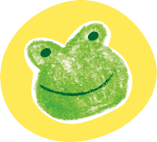
EL CUERPO DE LOS ANFIBIOS VA CAMBIANDO DURANTE SU VIDA, PASANDO POR TRES ETAPAS: HUEVO, LARVA Y ADULTO.

- OBSERVÁ CADA UNA DE LAS IMÁGENES QUE TE MOSTRAMOS A CONTINUACIÓN:
¿QUÉ CAMBIOS NOTÁS ENTRE LOS RENACUAJOS DE LAS DIFERENTES IMÁGENES?

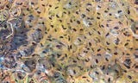

EN ESTA IMAGEN VEMOS:
..……....…………….………...…………………............…………………………………………
..……....…………….………...…………………............…………………………………………
..……....…………….………...…………………............…………………………………………
..……....…………….………...…………………............…………………………………………
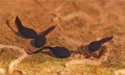
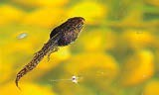
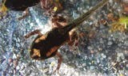
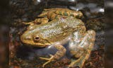

ESTE DIBUJO MUESTRA:
..……....…………….………...…………………............…………………………………………
..……....…………….………...…………………............…………………………………………
..……....…………….………...…………………............…………………………………………
..……....…………….………...…………………............…………………………………………

AHORA EL RENACUAJO TIENE:
..……....…………….………...…………………............…………………………………………
..……....…………….………...…………………............…………………………………………
..……....…………….………...…………………............…………………………………………
..……....…………….………...…………………............…………………………………………

CON ESTA IMAGEN NOS DAMOS CUENTA QUE LE APARECEN:
..……....…………….………...…………………............…………………………………………
..……....…………….………...…………………............…………………………………………
..……....…………….………...…………………............…………………………………………

POR ÚLTIMO PODEMOS OBSERVAR QUE ESTA RANA ADULTA:
..……....…………….………...…………………............…………………………………………
..……....…………….………...…………………............…………………………………………
..……....…………….………...…………………............…………………………………………
..……....…………….………...…………………............…………………………………………

Fuente de imágenes: https://search.creativecommons.org/

EL PROCESO DE FECUNDACIÓN, NACIMIENTO Y DESARROLLO
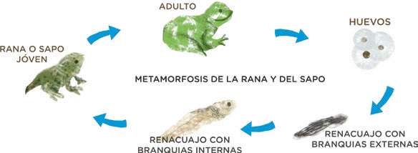

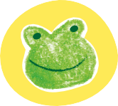
LOS HUEVOS: EL MACHO COMIENZA A CROAR PARA ATRAER A SU PAREJA, LA HEMBRA.

LA HEMBRA DEPOSITA LOS HUEVOS MIENTRAS QUE EL MACHO LOS FECUNDA.

LOS HUEVOS FECUNDADOS SON DEPOSITADOS EN AGUAS POCO PROFUNDAS. EN ESTA ETAPA LARVAL, LOS RENACUAJOS SE ALIMENTAN DE LAS SUSTANCIAS QUE COMPONEN AL HUEVO.

LAS LARVAS: TRANSCURRIDOS ENTRE SEIS Y NUEVE DÍAS, LOS HUEVOS ECLOSIONAN Y LAS LARVAS COMIENZAN A DESARROLLAR SU VIDA LIBRE. NADAN EN BUSCA DE ALIMENTO, UTILIZANDO LA COLA PARA MOVERSE. LOS RENACUAJOS SON PRINCIPALMENTE HERBÍVOROS, COMEN PLANTAS, QUE SE DESARROLLAN EN EL AGUA. PERO, AL MES DE NACIDOS, ELIGEN COMER: INSECTOS, RENACUAJOS DE MENOR TAMAÑO, PEQUEÑOS GUSANOS.

CAMBIOS EN EL CUERPO
LAS LARVAS AL NACER NO PRESENTAN BOCA NI COLA, APARECEN A LOS POCOS DÍAS, CUANDO YA ES UN RENACUAJO.

DURANTE EL CRECIMIENTO, EL RENACUAJO DESARROLLA LA CABEZA Y LA COLA. RESPIRA POR BRANQUIAS QUE, EN UN PRIMER MOMENTO SE ENCUENTRAN FUERA DEL CUERPO Y LUEGO SERÁN INTERNAS, DANDO LUGAR AL DESARROLLO DE LOS PULMONES. ESTA TRANSFORMACIÓN SE DA CON EL PASO DE LAS SEMANAS.

MIENTRAS QUE APARECEN LAS PATAS TRASERAS Y PRONTAMENTE LAS DELANTERAS, LA COLA VA DESAPARECIENDO.

LUEGO DE UNOS MESES EL RENACUAJO CAMBIÓ, ES UNA RANA CHIQUITA. TIENE CUATRO PATAS, UNA BOCA Y DOS GRANDES OJOS. LAS PATAS LE PERMITEN CAMINAR, SALTAR Y NADAR. SE CONVIERTE EN UNA RANA ADULTA.

LA RANA ADULTA: VIVE EN LOS ECOSISTEMAS TERRESTRES, PREFERENTEMENTE HÚ- MEDOS, COMO LAS ORILLAS DE LOS RÍOS, CHARCOS, ESTANQUES, ETC. ES EXTRAÑO VERLA EN LUGARES MUY FRÍOS O EN REGIONES DE EXTREMA ARIDEZ.

SU ALIMENTACIÓN ES CARNÍVORA, PREFERENTEMENTE COME INSECTOS. SU PIEL ES DESNUDA, NO TIENE PELOS, NI ESCAMAS. ES UN ÓRGANO MUY IMPORTANTE PORQUE ADEMÁS DE PROTEGER EL CUERPO Y LOS ÓRGANOS, INTERVIENE EN LA RESPIRACIÓN.

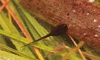
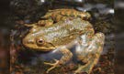
- CON LA INFORMACIÓN LEÍDA, COMPLETÁ, CON AYUDA, EL SIGUIENTE CUADRO:
SE ALIMENTA DE:.....................................……… | SE ALIMENTA DE:.....................................………
....................................….....................................…… | ....................................….....................................……
SE DESPLAZA UTILIZANDO:......................... | SE DESPLAZA UTILIZANDO:.........................
....................................….....................................…… | ....................................….....................................……
RESPIRA A TRAVÉS DE:................................. | RESPIRA A TRAVÉS DE:.................................
....................................….....................................…… | ....................................….....................................……

- PARA QUE SIGAS INVESTIGANDO: ¿QUÉ DIFERENCIAS HAY ENTRE UN SAPO, UNA RANA Y UN ESCUERZO?
……………………………………................……....…………….………...………………………………………………………………………….....
PARA AMPLIAR SOBRE EL TEMA, INGRESÁ A http://www.ecoregistros.org/ . ENCONTRARÁS INFORMACIÓN DE LOS ANFIBIOS Y DE OTROS ANIMALES DE NUESTRO PAÍS.

DÍA 4: .........................................................................................................................................................................

ENTRE ANIMALES REALES E INVENTADOS
RANALDO SIEMPRE FUE UN VIAJERO INCANSABLE, RECORRIÓ GRAN PARTE DEL MUNDO. DESDE CHICO YA SE INFILTRABA EN SECRETO POR LOS TRANSATLÁNTICOS Y VIAJABA EN LOS CHARCOS QUE LA LLUVIA ACUMULABA EN LOS HUECOS DE LOS GRANDES BARCOS.

SE DIO CUENTA, GRACIAS A ESTOS VIAJES, OBSERVANDO DIFERENTES OBRAS DE ARTE, QUE CON LOS COLORES SE PUEDEN HACER MUCHAS COSAS: IMAGINAR PAISAJES, VESTIR LOS DIBUJOS, PRODUCIR OBRAS ÚNICAS. LOS COLORES EN EL ARTE, COMO LAS PALABRAS EN LA LITERATURA, FORMAN SU ESENCIA, TRANSFORMAN LO COMÚN EN EXTRAORDINARIO. GRACIAS A LOS COLORES PODEMOS CREAR OTROS MUNDOS POSIBLES. GRACIAS A LOS CUENTOS Y LAS POESÍAS, PODEMOS IMAGINAR NUEVAS HISTORIAS.

EN ESTA OPORTUNIDAD, RANALDO LLEGÓ HASTA LA CIUDAD DE ASUNCIÓN DEL PARAGUAY, DONDE VISITÓ EL MUSEO DEL BARRO.

LOS MUSEOS SON ESPACIOS DONDE LA HUMANIDAD CONSERVA LA MEMORIA DE SU PASADO. UNO MUY PARTICULAR ES EL MUSEO DEL BARRO DE ASUNCIÓN DEL PARAGUAY. ALLÍ SE CONSERVA EL LEGADO DE ALGUNOS DE LOS PUEBLOS ORIGINARIOS QUE HABITARON ESTOS CONFINES DE LATINOAMÉRICA.

RANALDO ATESORA ALGUNAS IMÁGENES QUE TRAJO DE ALLÁ. TE INVITAMOS A VER ALGUNAS DE TALLAS HECHAS POR EL PUEBLO GUARANÍ.

- ¿PODRÍAS RECONOCER ALGUNO DE ESTOS ANIMALES Y ESCRIBIR SU NOMBRE?

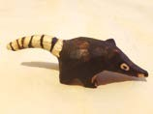 | 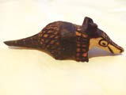 | 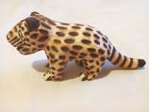
................……………....................……. | ................……………....................……. | ................……………....................…….
MUCHOS NOMBRES DE ESTOS ANIMALES SE ESCRIBEN EN GUARANÍ, LA LENGUA DE LOS PUEBLOS DEL PARAGUAY Y DE ALGUNAS PROVINCIAS ARGENTINAS DEL NORESTE. VEREMOS ALGUNOS:
  - JAGUAR: JAGUARETÉ.
  - ARMADILLO O QUIRQUINCHO: TATÚ O CHINGYRY.

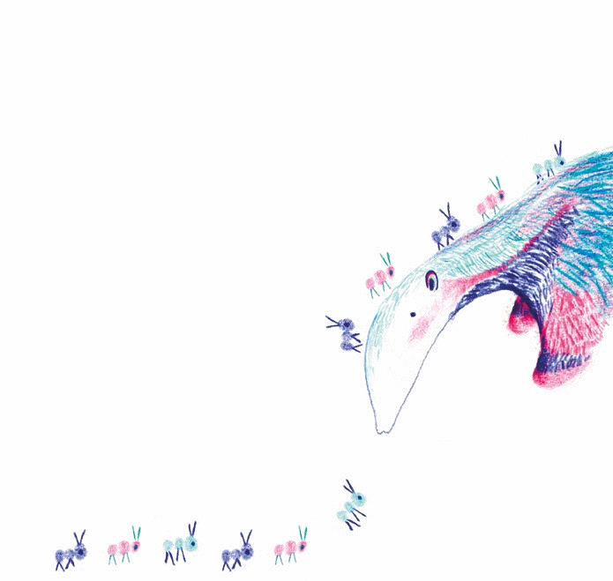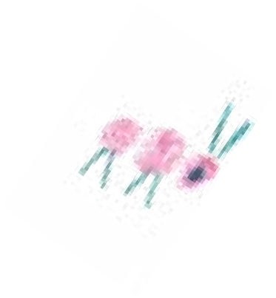Seguimos Aprendiendo en Casa
15

    - OSO HORMIGUERO: KAGÜARÉ O TAMANDUÁ (EN LA CANCIÓN ESTÁ TRADUCIDO COMO ÑURUMÍ).

EN EL CUENTO SAPO VERDE, TAMBIÉN ENCONTRAMOS ALGUNOS NOMBRES DE ANIMALES QUE PODEMOS ESCRIBIRLOS EN GUARANÍ:
    - MARIPOSA: POPO (CANCIÓN: PANAMBÍ).
    - RATÓN: ANGUJA.
    - SAPO: KURURU (CANCIÓN: CURURÚ)

Traducción a cargo de Milton Chamorro (Mbya guaraní).

DE TODOS LOS QUE MENCIONAMOS, HAY UNO QUE TIENE UN NOMBRE DOBLE: EL OSO HORMIGUERO. COMO TE DARÁS CUENTA, LLEVA ESE NOMBRE PORQUE ES UN ANIMAL GRANDE, PARECIDO A UN OSO, QUE SE ALIMENTA DE HORMIGAS Y TERMITAS.

ANTES DE PASAR A LA SIGUIENTE ACTIVIDAD, TE PROPONEMOS ESCUCHAR Y MIRAR LO QUE LE PASÓ A UN GRUPO DE ANIMALES, QUE QUERÍAN LIBERAR AL MAMBORETÁ DE LAS HORMIGAS QUIEN, CON AYUDA DEL OSO HORMIGUERO, LOGRÓ SALVARSE.

El Mamboretá, Canticuénticos.
Letra: Ruth Hillar / Música: Daniel Bianchi y Laura Ibáñez.
Les voy a contar, de un mamboretá
que pasó confiado por la puerta del hormiguero.
Una hormiga dijo: —Yo lo vi primero— y de la patita hasta la entrada lo llevó.
Qué susto se dio, el mamboretá. Preocupado tira tira tira de la patita,
pero en la otra punta hay tantas hormigas
que viene en su ayuda la bonita panambí.
Con la panambí, el mamboretá preocupado tira tira tira de la patita
pero en la otra punta hay tantas hormigas
que viene en su ayuda el tranquilo cururú.
Con el cururú, con la panambí, el mamboretá preocupado tira tira tira de la patita
pero en la otra punta hay tantas hormigas,
que viene en su ayuda el valiente yacaré.
Con el yacaré, con el cururú, con la panambí, el mamboretá
preocupado tira tira tira de la patita
pero en la otra punta hay tantas hormigas,
que viene en su ayuda el tranquilo ñurumí.
Cuando el ñurumí, con el yacaré,
con el cururú, con la panambí, el mamboretá preocupado tira tira tira de la patita,
cuando el ñurumí ve que son hormigas se relame y dice: —¡¡Hora de desayunar!!
Les voy a contar de un mamboretá
que pasó confiado por la puerta del hormiguero,
con el ñurumí como compañero.
Pero las hormigas no salieron ni a mirar.
https://youtu.be/-ilPkG2TKzI

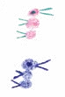
Seguimos Aprendiendo en Casa
16

- MAMBORETÁ ES UNA PALABRA EN GUARANÍ ¿CÓMO TE DAS CUENTA DE QUÉ ANIMAL SE TRATA? ¿CUÁL ES EL NOMBRE QUE LE DAMOS EN ESPAÑOL?
……………………………………................……....…………….………...………………………………………………………………………….....

- ¿QUÉ OTROS ANIMALES SE NOMBRAN EN LA CANCIÓN?
……………………………………................……....…………….………...………………………………………………………………………….....

- ¿TE ANIMÁS A INVESTIGAR CUÁLES SON SUS NOMBRES EN ESPAÑOL?
……………………………………................……....…………….………...………………………………………………………………………….....

- ¿QUERÉS SABER LO QUE PASÓ CON UN OSO HORMIGUERO EN UNA LOCALIDAD DE SANTA FE, HACE POQUITO? SI TENÉS CONEXIÓN, ENTRÁ AL LINK PARA MIRAR EL VIDEO. A DIFERENCIA DE LA HISTORIA QUE SE CUENTA EN LA CANCIÓN, ESTE HECHO ES REAL.
https://santafe.telefe.com/informacion-general/video-la-impactante-imagen-de-un- oso-hormiguero-paseando-en-el-norte-santafesino/

COSAS QUE PASARON EN MARGARITA.
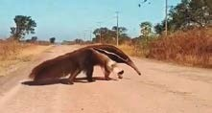
MARGARITA ES UNA LOCALIDAD DEL NORTE DE SANTA FE. EL DÍA PRIMERO DE AGOSTO LOS VECINOS SE SORPRENDIERON PORQUE EN UNA DE LAS CALLES ENCONTRARON UN OSO HORMIGUERO. SE VEÍA ASÍ:
PARA ALGUNOS ESTO FUE UNA GRAN NOTICIA Y PENSARON QUE LA PODRÍAN PUBLICAR. ¿TE ANIMÁS A ESCRIBIRLA? PARA ESO TE PROPONEMOS:

6. PONELE UN TÍTULO A TU NOTICIA: …....…………….………...………………………………….………...……………..
- ESCRIBÍ LA FECHA Y CONTÁ CÓMO ES EL LUGAR DONDE APARECIÓ (PARA ESTO TENÉS QUE ESCRIBIR EL NOMBRE DE LA LOCALIDAD Y DESCRIBÍ EL PAISAJE QUE VES EN LA FOTO): …....…………….………...………………………………….………...……………..……………………………
……....…………….………...………………………………….………...……………..…….………...……………..…….…….....…...……………..

- AHORA IMAGINATE QUE SOS EL VECINO DE MARGARITA Y CONTANOS CÓMO FUE TU ENCUENTRO CON EL OSO HORMIGUERO Y QUÉ HICISTE: ..…………….………...……
……....…………….………...………………………………….………...……………..…….………...……………..…….…….....…...……………..

PARA CONOCER UN POCO MÁS
Los guaraní constituyen uno de los grupos mejor conocidos, porque sobreviven en Brasil, en Paraguay y en el Chaco occidental (chiriguano). Formaron el núcleo principal de las Misiones Jesuitas.
El grupo dialectal que corresponde a los indígenas que ocuparon nuestro territorio es el
grupo guaraní Abá.
Sin dudas, estos indígenas tuvieron el nivel de desarrollo cultural más elevado del litoral.
Fuente: Introducción a la Arqueología y Etnología, María Marta Ottonello-Ana María Lorandi.

DÍA 5: .........................................................................................................................................................................

LA LUNA DEL PINTOR
A RANALDO LO ENTUSIASMA EL MUNDO DE LOS PINCELES Y LAS ACUARELAS, DE LOS ÓLEOS Y LAS CERITAS. TAL VEZ POR ESO, TIENE MUCHAS Y MUCHOS AMIGOS PINTORES. UNO DE ELLOS ES HERIBERTO EICHENBERGER. ÉL ES UN ARTISTA AUTODIDACTA, ESO QUIERE DECIR QUE APRENDIÓ SOLO, HACIENDO, RECOLECTANDO LAS COSAS QUE ENCUENTRA POR LOS MUNDOS QUE CAMINA. AMASA SU ARTE ENTRE LOS SUEÑOS.

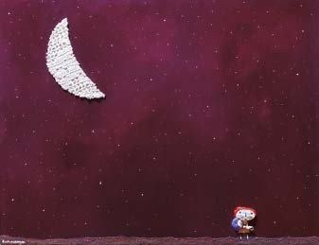
LOS NIDOS DE PÁJAROS, LOS PEQUEÑOS ZAPATOS, LOS BOTONES QUE SIRVEN PARA UNIR UN CUENTO CON EL OTRO SE ARMAN EN SUS CUADROS. HERIBERTO VIVE EN ROMANG. ESTA CIUDAD ESTÁ AL LADO DEL RÍO SAN JAVIER Y EL RÍO CHARLA CON LAS PINTURAS DE HERIBERTO. ES EL RÍO QUIEN LE REGALA SUS CIELOS DE ESTRELLAS Y LOS PÁJAROS. LOS NIÑOS Y LAS NIÑAS QUE MIRAN ESTAS PINTURAS PUEDEN SENTIR EL OLOR DE LA
TIERRA DE ROMANG Y EL CANTO DE LAS AVES. ALGUNOS DICEN QUE LOS IMAGINAN, OTROS, QUE EFECTIVAMENTE LOS VEN.

ÉL TAMBIÉN SE SINTIÓ ATRAÍDO POR LA LUNA, POR SU BELLEZA, POR SU BLANCURA, Y QUISO RETRATARLA.

UNA DE ESAS TARDES QUE ESCUCHÓ UNA CANCIÓN DE CUNA EN LENGUA QOM PINTÓ ESTE HERMOSO CUADRO. EL CUADRO SE LLAMA: DORMÍ, HIJITO DORMÍ.

SI PODÉS CONECTARTE, TE INVITAMOS A CONOCER LA HISTORIA DE ESTA PINTURA.

https://youtu.be/FG6niQZihb8

LA LUNA DE HERIBERTO FUE REFLEJADA A TRAVÉS DEL ARTE.

- ¿CÓMO SERÁ TU LUNA? DIBUJALA EN UNA HOJA LISA O EN EL SIGUIENTE RETRATO, USANDO MATERIALES QUE TENGAS EN TU CASA, COMO LO HIZO HERIBERTO. FIRMÁ TU OBRA. SACALE UNA FOTO Y COMPARTILA CON TU DOCENTE Y EL GRUPO DE LA ESCUELA, POR WATHSSAP.

¿TE DISTE CUENTA QUÉ DISTINTAS PUEDEN SER LAS MANERAS DE OBSERVAR UN MISMO OBJETO, EN ESTE CASO, LA MISMA LUNA?

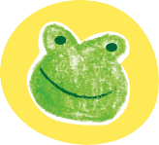¿CONOCÉS ESTAS RIMAS POPULARES QUE HABLAN SOBRE LA LUNA?
I
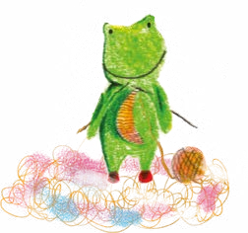
LUNA LUNERA CASCABELERA CINCO POLLITOS Y UNA TERNERA.

LUNA LUNERA CASCABELERA DECILE POR DIOS A MI AMORCITO QUE ME QUIERA.
LA LANA Y LA LUNA . Silvia Schujer CON LANA TEJÍ LA LUNA
Y FUE LA LUNA UN LANAR
LA LANA TENÍA UN NUDO
QUE FUE EN LA LUNA… UN LUNAR.

ADIVINANZA: ¿SABÉS QUIÉN ES MÁS GRANDE? ¿EL SOL O LA LUNA?

- ANIMATE Y ARMÁ TUS PROPIOS VERSOS CON RIMA, QUE HABLEN Y DESCRIBAN TU LUNA, LA LUNA QUE PINTASTE, LA LUNA QUE IMAGINASTE.
……………………………………................……....…………….………...………………………………………………………………………….....

- VOLVÉ A LEER LA POESÍA DE SILVIA SCHUJER: ¿QUÉ DIFERENCIAS HAY ENTRE LAS PALABRAS: LUNA, LANA, LUNAR Y LANAR? ESCRIBÍ EL SIGNIFICADO DE CADA UNA.
……………………………………................……....…………….………...………………………………………………………………………….....
VISTE QUE ES MUY IMPORTANTE ESCRIBIR LAS PALABRAS CORRECTAMENTE, PARA QUE PODAMOS ENTENDER Y COMPRENDER LO QUE DICEN.
¡TE IMAGINÁS SI DIJÉRAMOS: LA LANA ESTÁ EN EL CIELO; USÉ LUNA ROJA PARA TEJER UNA BUFANDA; TENGO UN LANAR EN EL CACHETE; EL LUNAR DE LAS OVEJAS ES BLANCO! ¡QUÉ CONFUSIÓN HARÍAMOS!
POR ESO ES IMPORTANTE QUE SIEMPRE VUELVAS A LEER LO QUE ESCRIBISTE, PARA MEJORAR TU ESCRITURA.
- TE PROPONEMOS QUE PRUEBES CAMBIAR LA PRIMERA LETRA DE LA PALABRA LANA POR TODAS LAS QUE APARECEN EN EL ABECEDARIO. ANOTÁ LAS PALABRAS QUE TENGAN UN SIGNIFICADO.
……………………………………................……....…………….………...………………………………………………………………………….....

- AHORA, TRATÁ DE USAR EN UN TEXTO LA MAYOR CANTIDAD DE PALABRAS DE LAS QUE APARECEN EN LA LISTA ANTERIOR, PUEDE SER UN TEXTO DISPARATADO. A NOSOTROS SE NOS OCURRE:

ANA, LA RANA, NUNCA SANA. ENTONCES SU HERMANA LE CANTA «SANA, SANA, COLITA DE RANA, SINO SANA HOY, SANARÁ MAÑANA».

AHORA TE TOCA A VOS:
……………………………………................……....…………….………...…………………………………………………………………………....
……………………………………................……....…………….………...………………………………………………………………………….....
……………………………………................……....…………….………...………………………………………………………………………….....

DÍA 6: .........................................................................................................................................................................

ENTRE BOMBOS Y PANDERETAS
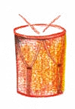
MUCHOS DE LOS VERSOS POPULARES SE CANTABAN ACOMPAÑADOS DE INSTRUMENTOS. ALGUNOS DE ESTOS INSTRUMENTOS “MAGICALES” TENÍAN FORMAS PARECIDAS A ESTOS:
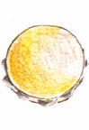

EL BOMBO DOCTOR CUANDO SUENA HACE LATIR EL CORAZÓN DE FORMA ÚNICA.
LA PANDERETA HUMORÍSTICA, QUE CUANDO SE MUEVE HACE ALEGRAR A TODAS LAS PERSONAS QUE LA ESCUCHAN.

ENTONCES, DECIDIÓ JUGAR A ENCONTRAR OBJETOS CON ESTAS FORMAS.

  - HACÉ LO MISMO QUE RANALDO Y BUSCÁ QUÉ OBJETOS TIENEN ESTA FORMA Y ESCRIBÍ SUS NOMBRES AQUÍ:
……………………………………................……....…………….………...………………………………………………………………………….....
……………………………………................……....…………….………...………………………………………………………………………….....
……………………………………................……....…………….………...………………………………………………………………………….....

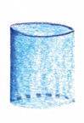
AVERIGUÁ EL NOMBRE QUE SE LE DA A ESTA FORMA:

…………………………………………………………

  - ESCRIBÍ CÓMO TE DAS CUENTA QUE EL OBJETO TIENE ESTA FORMA:
……………………………………................……....…………….………...………………………………………………………………………….....

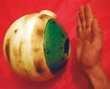
RANALDO NO PUEDE CREER QUE EN EL MUNDO HAYA SÓLO CILINDROS. POR ESO, TE INVITA A CONTINUAR JUGANDO Y ENCONTRAR AHORA OBJETOS PARECIDOS A ESTE INSTRUMENTO MAGICAL:

EL DULCE UDU, QUE CUANDO LO TOCAN, HACE QUE NO PUEDAS DEJAR DE PENSAR EN LA PERSONA QUE AMÁS.

  - BUSCÁ POR TODA TU CASA QUÉ OBJETOS TIENEN ESTA FORMA Y ESCRIBÍ SUS NOMBRES AQUÍ:
……………………………………................……....…………….………...………………………………………………………………………….....

AVERIGUÁ EL NOMBRE QUE SE LE DA A ESTA FORMA:

…………………………………………………………

  - ESCRIBÍ CÓMO TE DAS CUENTA QUE LOS OBJETOS QUE ENCONTRASTE TIENEN ESTA FORMA……………………………………………………………………………………………….........................…………

ESTUVIMOS BUSCANDO JUNTO A RANALDO OBJETOS CON FORMA CILÍNDRICA Y ESFÉRICA QUE TIENEN LA CARACTERÍSTICA DE POSEER ALGUNA SUPERFICIE CURVA. TANTO LA ESFERA COMO EL CILINDRO SON CUERPOS GEOMÉTRICOS LLAMADOS REDONDOS, Y OCUPAN UN LUGAR EN EL ESPACIO.

  - ¿QUÉ OTRO CUERPO GEOMÉTRICO TIENE ESTA FORMA? ………....……………………………

  - BUSCÁ OBJETOS CON ESTA CARACTERÍSTICA Y ESCRIBE SUS NOMBRES AQUÍ:
……………………………………................……....…………….………...………………………………………………………………………….....

  - ¿HAY CUERPOS GEOMÉTRICOS QUE NO TENGAN SUPERFICIES CURVAS? ………………….
  - BUSCÁ OBJETOS CON ESTA PARTICULARIDAD Y DIBUJALOS EN TU CUADERNO.
MIENTRAS TERMINÁS ESTA ACTIVIDAD, TE DEJAMOS UNA HERMOSA MELODÍA TOCADA CON INSTRUMENTOS QUE TIENEN FORMA DE LOS CUERPOS GEOMÉTRICOS APRENDIDOS, Y SE LLAMA: CANCIÓN PARA BAÑAR LA LUNA, DE MARÍA ELENA WALSH, INTERPRETADA POR LAS MAGDALENAS.
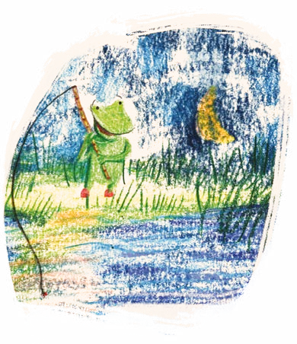
CANCIÓN PARA BAÑAR LA LUNA, Las Magdalenas
Letra y música: María Elena Walsh
Ya la Luna baja en camisón
a bañarse en un charquito con jabón. Ya la Luna baja en tobogán revoleando su sombrilla de azafrán.
Quien la pesque con una cañita de bambú,
se la lleva a Siu Kiu.
Ya la luna viene en palanquin
a robar un crisantemo del jardín.
Ya la luna viene por allí
su kimono dice no, no y ella sí.
Quien la pesque con una cañita de bambú,
se la lleva a Siu Kiu.
Ya la luna baja muy feliz
a empolvarse con azucar la nariz.
Ya la luna en puntas de pie en una tacita china toma té
Quien la pesque con una cañita de bambú,
se la lleva a Siu Kiu.
Ya la luna vino y le dio tos
por comer con dos palitos el arroz.
Ya la luna baja desde allá
y por el charquito-quito nadará
Quien la pesque con una cañita de bambú,
se la lleva a Siu Kiu.
https://youtu.be/_xypgGbBsck
Cuaderno 2 • Alfasueños • Educación primaria • 2do y 3er grado

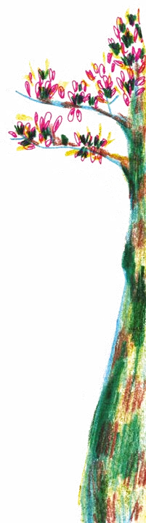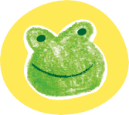

DÍA 7: .........................................................................................................................................................................

ENTRE SAPOS Y ARCOÍRIS
COMO LES VENÍAMOS CONTANDO, A RANALDO LE ENCANTABAN LOS CUENTOS QUE IBA DESCUBRIENDO EN SUS VIAJES. SOBRE TODO AQUELLOS EN LOS QUE LOS PROTAGONISTAS ERAN, CASI, TAN VERDES COMO ÉL.

¡QUÉ ALEGRÍA HABRÁ TENIDO AL CONOCER ESTE CUENTO DE GUSTAVO ROLDÁN! EL NOMBRE YA LE PARECIÓ HERMOSO: CUENTO DE SIETE COLORES.

    - A PARTIR DE LA LECTURA DEL TÍTULO,
      - ¿DÓNDE PODEMOS ENCONTRAR SIETE COLORES JUNTOS? ……………….…………………
      - ¿CUÁLES SON TUS COLORES PREFERIDOS? ……………………………………………………………………
      - ¿CÓMO SERÍA UN MUNDO SIN COLORES? …………………………………………………………………………

D CUENTO DE SIETE COLORES. Gustavo Roldán.
La lluvia se fue apagando como sin ganas. Todavía caían las últimas gotas cuando el sol volvió
a adueñarse del cielo, y entonces fue que se oyó el grito de la cotorrita verde.
—¡El arcoíris! ¡Allá, el arcoíris!
—¡Dónde! ¡Dónde! —gritaron todos los bichos.
—¡Allá! ¡Allá arriba, tras los árboles!
y ahí nomás comenzaron a trepar el árbol donde estaba la cotorrita verde. Voló la paloma.
Voló el tordo. Trepó el coatí. Trepó el monito.
Trepó la pulga, prendida a la cola del monito. Treparon todos.
¿Todos? Bueno, todos no.
Abajo, a los gritos, quedaron el quirquincho y el sapo, sin saber qué hacer.
-¡Eh, no nos dejen solos! —gritaban mirando para arriba.
Pero ahí arriba, en el árbol más alto del monte, era un solo griterío. Patas, picos y alas señalaban con entusiasmo hacia el más brillante y lleno de colores de todos los arcoíris.
Después de un rato bajaron.
Reían, contentos, con una risa de siete colores.
—¡Don sapo, don quirquincho! ¡Lo que se perdieron! —dijo el coatí.
—¡Cómo no subieron al árbol! —dijo la paloma—. ¡Era lo más lindo del mundo!
—¡Tendrían que haber trepado! —dijo el monito.
El sapo y el quirquincho se miraron con una sonrisa canchera.
—¡Arcoíris a nosotros! ¡Vamos! ¿Acaso no saben quién inventó el arcoíris?
—No, don sapo, no sabemos —dijo la paloma—. ¿Quién fue?
—¡Quién va a ser sino este sapo! Y aquí está el amigo quirquincho, que no me va a dejar mentir.
—¿Cómo fue, don sapo?
—¿Fue muy difícil?
—¿Hace mucho tiempo de eso?
Todos preguntaban al mismo tiempo, curiosos a más no poder.
—¿Cómo se les ocurrió, don sapo?

Cuaderno 2 • Alfasueños • Educación primaria • 2do y 3er grado

—Y… de aburrido nomás. Estaba una siesta mirando pasar las nubes. Es lindo mirar las nubes, van y vienen, siempre iguales y siempre distintas.
—¿Y entonces, don sapo?
—Entonces me dije: «Está lindo este cielo, pero me parece que le anda
haciendo falta alguna cosa». Y me puse a pensar.
—¿Pensó largo, don sapo?
—Largo, m’hijo, largo como salto de sapo. Y ahí nomás me puse a caminar,
que no era cosa de andar perdiendo el tiempo.
—¿Hasta dónde caminó, don sapo?
—No les digo hasta dónde porque no me van a creer, y ustedes saben
que a este sapo no le gusta andar mintiendo.
—Y caminó y caminó, ¿eh, don sapo? —dijo la pulga.
—Y caminé y caminé.
—De día y de noche, ¿eh, don sapo?
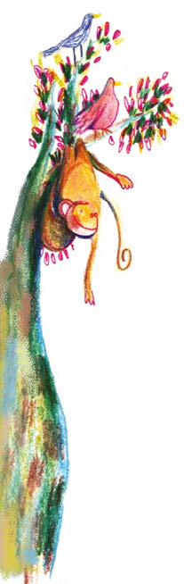
—De día y de noche.
—Con lluvia y con frío, ¿eh, don sapo?
—Con lluvia y con frío.
—Sin comer y sin dormir, ¿eh, don sapo?
—Bueno, bueno, este sapo será caminador pero no tonto. Hasta ahí ya
no. Pero usted, amiga pulga, ¿cómo sabía todo eso?
—Y… usted sabe que las pulgas también conocemos mundo. No se olvide
que yo soy la pulga que anduvo en un circo y conoció un elefante.
—Claro que sé todo eso, y hasta de algunos rumores que cuentan de un romance entre usted y el elefante.
—¡Ay, no me haga acordar de eso! ¡Fue una pasión juvenil que no tenía futuro! ¡No me haga acordar de eso, don sapo!
—¡Que cuente, que cuente, que cuente! —gritaron todos los bichos
entusiasmados con la historia de la pulga.
—¡No y no! Además ahora estamos escuchando la historia de don sapo.
Sigan nomás, don sapo, usted iba caminando y caminando.
—Y bueno, caminando y caminando fue que me encontré con don quirquincho, y ya que íbamos para el mismo lado, decidimos seguir juntos. ¿Se acuerda, don quirquincho?
—Mire si no me voy a acordar. Apenas caminamos un ratito fue que nos
encontramos con esa enorme cantidad de víboras.
—¡La flauta! ¿Muchas víboras? —dijo el monito medio asustado.
—¿Muchas? No, m’hijo, muchas no. Muchísimas.
—¡Y usted las peleó a todas! —dijo el coatí.
—Eso pensé. Fue lo primero que pensé, pero don quirquincho me paró a tiempo. «Estamos muy apurados», me dijo, «no vale la pena perder el tiempo, déjelas don sapo». ¡Qué salvada me pegaron las víboras!
—¿Y qué hizo, don sapo?
—El que hizo fue don quirquincho. Se puso a cavar y cavar, y pasamos por un hermoso túnel debajo de las víboras.
—Y siguieron y siguieron, ¿eh, don sapo?
—Y seguimos y seguimos. No les voy a contar todas las aventuras que
tuvimos, pero al final llegamos.
—¿Llegaron? ¿Adónde llegaron?
—A la punta del río, donde vivían un montón de sapos amigos. Les conté mi plan y ahí nomás pusimos manos a la obra.
—¿Qué hicieron, don sapo?
—¿Trabajaron mucho?
—¿Fue muy difícil?

—¿Cuál fue el plan, don sapo?
—Ya va, ya va… Las cosas no fueron difíciles, pero primero tuve que inventar el pincel, una cosa que antes no existía.
—¿Y para qué inventó el pincel, don sapo? Eso no tiene nada que ver con
su historia.
—Esperen un poquito. Una vez que inventé el pincel ya no hubo
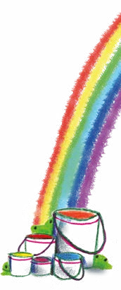
problemas.
—¿Y después, don sapo?
—Después preparé siete ollas con siete colores de pinturas.
—¡Qué lindo, don sapo, siete colores! ¿Y qué hizo?
—Elegí siete sapos, los que saltaban más alto, y comenzamos a ensayar. Los puse en una fila, uno al lado del otro, cada uno con un pincel de cada color en la mano, y los hice pegar un gran salto.
—¡Qué emoción! ¡Siento que me emociono toda, don sapo! —dijo la pulga.
—Emoción fue la que sentimos entonces. Si los hubieran visto a los siete sapitos, con el entusiasmo que saltaban. Ensayaban y saltaban cada vez más alto. Hasta que pegaron un salto grandísimo, y ahí fue que se formó el arcoíris.
—¡Qué cosa linda, don sapo, yo también estoy emocionada! —dijo la
cotorrita verde.
—¡Hizo una cosa muy hermosa! —dijo la paloma.
—Y si miran bien —dijo el sapo— van a ver, muy chiquititos, a un sapo en la punta de cada color del arcoíris. Claro que para eso hay que tener buena vista.
—¡Otra vez! ¡Otra vez el arcoíris! —gritó el monito desde el árbol.
Todos volaron y treparon rapidísimo.
—¡Allá, allá! —gritó el coatí—. ¡Y se ven los siete sapitos con los pinceles!
Y mientras el árbol era un solo griterío de entusiasmo, el sapo y el quirquincho se fueron caminando. Como sin darle importancia, el sapo dijo:
—Ja, ¡si sabrá de arcoíris este sapo!

MÁS Y MÁS HISTORIAS

    - TE PROPONEMOS RECUPERAR LA HISTORIA, MEDIANTE ESTAS PREGUNTAS:
      - ¿QUÉ OCURRIÓ EN LA HISTORIA QUE TENÍA ENLOQUECIDOS A LOS ANIMALES?
……………………………………................……....…………….………...………………………………………………………………………….....

      - ¿POR QUÉ EL SAPO Y EL QUIRQUINCHO NO SUBIERON AL ÁRBOL?
……………………………………................……....…………….………...………………………………………………………………………….....

      - ¿QUÉ PROBLEMAS TUVIERON QUE ENFRENTAR EL SAPO Y EL QUIRQUINCHO HASTA LLEGAR AL LUGAR CORRECTO?
……………………………………................……....…………….………...………………………………………………………………………….....

      - ¿CÓMO SE SOLUCIONÓ?
……………………………………................……....…………….………...………………………………………………………………………….....

      - AL LLEGAR AL DESTINO FIJADO, ¿QUÉ OCURRIÓ?
……………………………………................……....…………….………...………………………………………………………………………….....

    - PODÉS CONTAR, A TRAVÉS DE DIBUJOS EN TU CUADERNO, LA HISTORIA QUE RELATA EL SAPO.

CURIOSIDADES
TE PROPONEMOS QUE INVESTIGUES (PODÉS PREGUNTARLE A LOS ADULTOS DE TU CASA O EN OTRO LUGAR):

- ¿CUÁNDO Y POR QUÉ SE FORMAN LOS ARCOÍRIS?
- LOS COLORES ESTÁN SIEMPRE EN EL MISMO ORDEN O VARÍAN? ¿SON SIEMPRE LOS MISMOS?

- PODÉS HACER TU ARCOÍRIS ASÍ:
Llená un vaso con agua hasta un poco más de la mitad. Dejá el vaso al lado de una ventana por la que entre el sol. Colocá una hoja blanca del otro lado del vaso.
Mové despacito la hoja hasta que se forme un pequeño arcoíris.

- DIBUJÁ EL ARCOIRIS QUE FORMASTE RESPETANDO EL ORDEN DE LOS COLORES (podés usar pinceles como los sapitos, o crayones, lápices, tizas, fibrones o lo que tengas).

- HOY APRENDIMOS QUE CUANDO LA LUZ PASA A TRAVÉS DE LAS GOTITAS DE AGUA ……………………………………………………………………………………………………………..……………………….

    - TE INVITAMOS A LEER, PRESTANDO MUCHA ATENCIÓN ESTA COLECCIÓN DE PALABRAS. ¿PODRÍAS SEÑALAR LAS QUE COMPARTAN LAS DOS PRIMERAS LETRAS CON LA PALABRA QUIRQUINCHO? AVERIGUÁ EL SIGNIFICADO DE LAS QUE NO CONOZCAS.

QUESO | CAOS | CEBRA | QUINTA
QUERANDÍES | CERRO | CÍRCULO | QUENA

LEÉ LAS PALABRAS VARIAS VECES EN VOZ ALTA. PRESTÁ ATENCIÓN A LA FORMA EN QUE SE ESCRIBEN.

LAS COSAS QUE QUIERO, LAS COSAS QUE NO QUIERO
A RANALDO SIEMPRE SE LE OCURREN COSAS EXTRAÑAS. A VECES QUIERE QUE UN PÁJARO AZUL LO DESPIERTE CANTANDO ARRIBA DE SU CASA. OTRAS VECES, CUANDO ESTÁ CON GANAS DE CANTAR QUIERE QUE, EN VEZ DE LOS TRUENOS QUE TANTO LO ASUSTAN, LAS NUBES DESPRENDAN CANCIONES CUANDO LAS MUEVE EL VIENTO.

    - TE PROPONEMOS QUE RECORTES CUATRO TIRAS DE PAPEL. EN CADA UNA VAS A ESCRIBIR ALGUNAS DE LAS COSAS QUE QUERÉS QUE SUCEDAN. SERÍA ALGO ASÍ:
HOY QUIERO QUE EL ARCOIRIS CAMBIE SUS COLORES

AHORA PEGALAS EN EL CUADERNO.

    - EN OTRAS CUATRO TE PROPONEMOS QUE ESCRIBAS:
HOY NO QUIERO QUE .........................................................................................................................

    - EN EL CUENTO DE SIETE COLORES HAY ALGUNAS PALABRAS SEÑALADAS CON
NEGRITA. ¿PODRÍAS COPIARLAS EN ESTE CUADRO?

CA | QUE | QUI | CO | CU
……........……………… | ……........……………… | ……........……………… | ……........……………… | ……........………………
……........……………… | ……........……………… | ……........……………… | ……........……………… | ……........………………
……........……………… | ……........……………… | ……........……………… | ……........……………… | ……........………………
……........……………… | ……........……………… | ……........……………… | ……........……………… | ……........………………
    - AHORA A JUGAR. VAMOS A ESCRIBIR TRABALENGUAS DISPARATADOS, PARA ESO, VAMOS A TRATAR DE ARMAR ORACIONES EN LAS CUALES, LA MAYOR CANTIDAD DE LAS PALABRAS COMIENCEN CON CA, QUE, QUI, CO, CU.

TE DAMOS UN EJEMPLO:

CARMEN QUIERE COMER CULEBRAS DE CUERO COLORIDO.

AHORA ESCRIBÍ VOS.
……………………………………………………………………………………………………………..…………………..………………………

DÍA 8: .........................................................................................................................................................................

OBRAS DE ARTE GEOMÉTRICAS
RANALDO BUSCANDO MUNDOS MARAVILLOSOS SE ENCONTRÓ CON UN PINTOR RUSO, VASILI KANDISNKY, QUE PINTÓ EL SONIDO DE LOS COLORES… ¡SÍ! ESCUCHABA LOS COLORES: EL AMARILLO QUE SILBABA COMO EL CANARIO, EL BARULLO DEL ROJO EN LA PUESTA DE SOL, EL RUIDOSO VERDE DEL PASTO EN VERANO. ¿TE IMAGINÁS EL SONIDO DE LOS COLORES?

¿DE QUÉ COLOR IMAGINÁS EL SUSURRO DEL VIENTO?................................................................

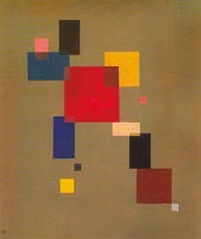
1. OBSERVÁ ESTA PINTURA DEL FAMOSO PINTOR QUE ENCONTRÓ RANALDO.
2. ¿QUÉ SENSACIONES TE PROVOCA? ..............................................................................................
IMAGINÁ EL SONIDO QUE TIENE ESTA PINTURA, ¿PODÉS SUSURRARLO?

¿QUÉ NOMBRE LE PONDRÍAS A ESTE CUADRO? ¿POR QUÉ?...............................................

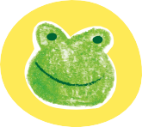
............................................................................................................................................................................

- TE PROPONEMOS COPIAR ESTE CUADRO HACIENDO UN COLLAGE. PARA ESO PODÉS USAR PAPELES DE COLORES, POR EJEMPLO, GLASÉ, CARTULINA O RECORTES DE REVISTAS Y DIARIOS.

  - ¿QUÉ FORMAS TIENEN LAS FIGURAS QUE RECORTASTE?
............................................................................................................................................................................

  - ¿CUÁNTAS FIGURAS DE CADA FORMA RECORTASTE?
............................................................................................................................................................................

  - ¿CUÁNTAS FIGURAS DE CADA COLOR RECORTASTE?
............................................................................................................................................................................
............................................................................................................................................................................

AL TERMINARLO, TE INVITAMOS A COMPARTIRLO CON TU FAMILIA, COMPAÑERAS/OS Y DOCENTE. PODÉS DECIRLE A ALGUIEN QUE SAQUE UNA FOTO DE TU COLLAGE PARA ENVIARLA POR WHATSAPP.

- UN GRUPO DE CHICAS Y CHICOS DE LA ESCUELA DE MI BARRIO ESTABAN HACIENDO SU COLLAGE. BUSCARON UNA CARTULINA QUE TENÍAN Y RECORTARON LA FIGURA MÁS GRANDE DE TODAS LAS QUE APARECEN EN LA PINTURA. LES QUEDÓ ASÍ:
  - ¿PODRÍAS EXPLICARLES EN QUÉ SE EQUIVOCARON? …………………………………………………….
  - ¿CÓMO SE LLAMA LA FIGURA QUE TENÍAN QUE RECORTAR? …………………………………….
  - ¿CÓMO SE LLAMA LA FIGURA QUE RECORTARON? ……………………………………………………….
  - PARA DIBUJAR ESTAS FIGURAS, EL PAPEL CUADRICULADO NOS PUEDE AYUDAR MUCHO. USANDO UNA REGLA PARA TRAZAR LAS LÍNEAS TE PROPONEMOS COPIAR CADA FIGURA AL LADO DE LA QUE DIBUJAMOS.

  - ¿SON IGUALES LAS FIGURAS QUE COPIARON? ……………………………………………………………
  - ¿EN QUÉ SE PARECEN? …………………………………………………………………………………………………………
  - ¿EN QUÉ SE DIFERENCIAN? …………………………………………………………………………………………………

VAMOS A CONOCER MÁS SOBRE LAS FIGURAS QUE HABÍA QUE RECORTAR.

- PARA ESTA ACTIVIDAD NECESITÁS DOS PAPELES GLASÉ PERO, ¡NO LOS VAS A RECORTAR!

  - PLEGÁ UN PAPEL GLASÉ UNA VEZ, PARA QUE AL ABRIRLO QUEDEN DOS TRIÁNGULOS IGUALES.
  - ¿CÓMO PODEMOS ESTAR SEGUROS, ANTES DE ABRIRLO, QUE VAN A QUEDAR DOS TRIÁNGULOS IGUALES? ¿EN QUÉ TE FIJÁS?
  - PLEGÁ EL OTRO PAPEL GLASÉ UNA SOLA VEZ, PARA QUE AL ABRIRLO QUEDEN MARCADOS DOS RECTÁNGULOS IGUALES. ¿LO LOGRASTE? EXPLICÁ CON UN DIBUJO CÓMO LO PLEGASTE.
  - PEGÁ LOS DOS PAPELES PLEGADOS EN EL CUADERNO. ESCRIBÍ AL LADO DE CADA FIGURA SU NOMBRE.

- PARA ESTA ACTIVIDAD NECESITÁS UNA HOJA RECTANGULAR, PUEDE SER DE TU CUADERNO O DE TU CARPETA. DOBLÁ ESTA HOJA UNA SOLA VEZ, PARA QUE AL ABRIRLA, TE QUEDEN DOS RECTÁNGULOS IGUALES. ¿QUÉ TUVISTE EN CUENTA PARA QUE TE QUEDEN BIEN?
............................................................................................................................................................................

- ¡AHORA OTRO DESAFÍO MÁS DIFÍCIL! RESPONDÉ SIN PLEGAR EL PAPEL….
CAROLA DIBUJÓ ESTE RECTÁNGULO Y DICE QUE, AL DOBLARLO UNA SOLA VEZ POR LA MITAD, PUEDE ARMAR DOS CUADRADOS.
¿ESTÁS DE ACUERDO?
…………………………………………………………………………………………
…………………………………………………………………………………………
…………………………………………………………………………………………

ESTE ES EL RECTÁNGULO QUE DIBUJÓ MATÍAS. AL DOBLARLO UNA SOLA VEZ A LA MITAD,
¿VA A PODER ARMAR DOS CUADRADOS? EXPLÍCALO.
…………………………………………………………………………………………
…………………………………………………………………………………………
…………………………………………………………………………………………

DÍA 9: .........................................................................................................................................................................

MENSAJES GEOMÉTRICOS
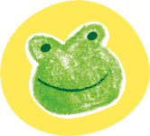
- LUCIANA NO PODÍA VER LA FIGURA DE LA TAREA EN EL CELULAR DE SU MAMÁ Y LLAMÓ A MARCOS PARA PEDIRLE QUE LE DIGA CÓMO ERA. MARCOS, MIRANDO SU FIGURA, LE EXPLICÓ: «TENÉS QUE DIBUJAR UN RECTÁNGULO QUE TENGA LADOS DE 4 CUADRADITOS DE LARGO Y 3 CUADRADITOS DE ANCHO, Y DIVIDIRLO
A EN DOS PARTES IGUALES».
Figura de Marcos
Figura de Luciana

  - ¿CÓMO PODRÍAS EXPLICAR LO QUE PASÓ? ………….…………………………………………………….

- ¿CÓMO ESCRIBIRÍAS EL MENSAJE PARA QUE LUCIANA PUEDA DIBUJAR UNA FIGURA IGUAL A LA QUE DIBUJÓ MARCOS, SIN EQUIVOCARSE? PEDÍ AYUDA PARA ESCRIBIRLO SI NO PODÉS…………………………………………………………………………………………………….

- AHORA QUE CONOCÉS UN POCO MÁS DE CUADRADOS Y RECTÁNGULOS, TE PROPONEMOS HACER UNA LISTA DE TODO LO QUE SABÉS DE ELLOS.

YO SÉ QUE EL CUADRADO TIENE ………………………………………………………………………………………….

YO SÉ QUE EL RECTÁNGULO TIENE …………………………………………………………………………………….

- POR ÚLTIMO, TE PROPONEMOS:
- HACÉ DE NUEVO TODAS LAS FIGURAS QUE HABÍAS HECHO PARA EL CUADRO DEL PINTOR RUSO, ESTA VEZ DE OTROS COLORES. PEGALAS EN UNA HOJA, PERO DE ALGUNA OTRA FORMA, CREANDO OTRO CUADRO DIFERENTE: ¡UN CUADRO QUE HAGA MUCHO RUIDO!
ACORDATE: PARA QUE LOS CUADRADOS Y RECTÁNGULOS TE QUEDEN MEJOR PODÉS DIBUJARLOS EN LA HOJA A CUADRITOS, RECORTARLOS Y USARLOS DE MOLDE.
- DE TANTO ESTAR SENTADOS, SE NOS ENDURECIÓ EL CUERPO. TE INVITAMOS A MOVERLO UN POCO, HACIENDO LO QUE DICE LA CANCIÓN: EL BAILE DEL CUADRADO.

PARA ELLO VAS A TENER QUE DIBUJAR UN CUADRADO BIEN PROLIJO CON TIZA O PIEDRAS, EN LA VEREDA O EN EL PATIO, O MARCAR SUS VÉRTICES CON PALITOS.

¡AHORA A MOVERSE! https://youtu.be/ZxUVaSDNC2U

SI NO TENÉS ACCESO A INTERNET, INVENTÁ UNA MÚSICA Y SEGUÍ LAS INSTRUCCIONES QUE TE DA LA LETRA DE LA CANCIÓN. ¡A DIVERTIRSE, CADA UNO EN SU CUADRADO!

Atención
porque aquí llega
el baile del cuadrado.
Cada uno en su cuadrado, cada uno en su cuadrado. (x4)
Y voy de lado a lado cada uno en su cuadrado de lado a lado
cada uno en su cuadrado.
Saltando en el cuadrado, saltando en el cuadrado. (x2)
Saltando y girando, saltando y girando. (x2)
Nadando en el cuadrado, nadando en el cuadrado. (x2)
Nadamos y girando, nadamos y girando. (x2)
A caballo en el cuadrado,
a caballo en el cuadrado. (x2)
Egipcio en el cuadrado, egipcio en el cuadrado. (x2)
La de Messi en el cuadrado, la de Messi en el cuadrado. (x2)

Aerobic en el cuadrado, aerobic en el cuadrado.
Flexiones en el cuadrado, flexiones en el cuadrado.
Bíceps en el cuadrado, bíceps en el cuadrado.
100m llanos en el cuadrado, 100m llanos en el cuadrado.
Bicicleta en el cuadrado, bicicleta en el cuadrado.
Nunchaku en el cuadrado, nunchaku en el cuadrado.
Michael Jackson en el cuadrado,
Michael Jackson en el cuadrado.
Me peleo con el de al lado, me peleo con el de al lado.
Me amigo con el de al lado, me amigo con el de al lado.
Choco 5 con el de al lado, choco 5 con el de al lado.

Digo chau al que tengo a lado, digo chau al que tengo a lado.
Y voy de lado a lado cada uno en el cuadrado.

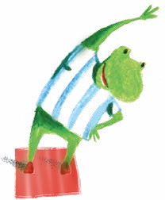

DÍA 10: ......................................................................................................................................................................

PALABRAS APALABRADAS
- 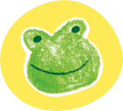INVESTIGUEMOS COMO SE ESCRIBEN ALGUNAS PALABRAS QUE ESTUVIMOS OCUPANDO HASTA HACE UN MOMENTO. PARA ESO TE INVITAMOS A RESOLVER LA SIGUIENTE ACTIVIDAD:
A

TE AYUDAMOS CON LOS DOS PRIMEROS EJEMPLOS:

 | G | RANDE (5) | ADJETIVO QUE INDICA ALGO DE GRAN TAMAÑO.
(4) ROST | R | O (5) | SINÓNIMO DE CARA.
(2) | U | (2) | CUANDO ALGO NO ESTÁ COCINADO, ESTÁ  ...........
 | P | (5) | ………., PAPEL O TIJERA.
 | O | (4) | EN LAS ACTIVIDADES ANTERIORES FUISTE REALIZANDO DE ARTE.
 | C | (4) | SONIDO QUE HACE LA RANA.
(1) | O | (6) | CUANDO RECIBIMOS ALGO QUE NO ESPERAMOS, SE TRATA DE UNA ...........
(1) | N | (4) | LO CONTRARIO DE SALIR.
 | S | (4) | A LAS CARTAS QUE ENVIAMOS LAS GUARDAMOS EN UN ...........
(5) | O |  | CADA VEZ QUE TOCA EL TIMBRE O LA CAMPANA EN LA ESCUELA, SALIMOS AL ...........
(6) | N | (2) | SINÓNIMO DE LUMINOSO, QUE TIENE BRILLO.
 | Á | (4) | LO CONTRARIO DE CERRAR.
 | N | (5) | PALABRA QUE INDICA CÓMO TE LLAMÁS.
 | T | (6) | VEHÍCULO USADO EN EL CAMPO PARA TRABAJAR LA TIERRA.
(7) | I | (1) | AVE QUE HALAGÓ A HUMBERTO EN EL CUENTO SAPO VERDE.
 | C | (7) | FIGURA GEOMÉTRICA CON LOS CUATRO LADOS IGUALES.
(7) | O |  | TREN PEQUEÑO.

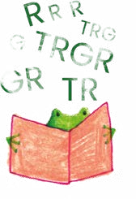
- ANIMATE Y LEÉ SOLITO O SOLITA LOS SIGUIENTES TRABALENGUAS:

TREINTA Y CUATRO TRABAJADORES TRAMPOSOS TRAEN TREINTA Y CUATRO POTROS EN UN TREN DE TRABAJO.

GREGORIO GRAJALES, GRAN GRANJERO,
HACE GÁRGARAS AMARGAS CON GRANDES GRANOS
Y GRUMOS GROTESCOS.

TRES TRISTES TIGRES COMEN TRIGO EN UN TRIGAL. TANTO TRIGO TRAGAN
QUE LOS TRES TIGRES TRAGONES CON EL TRIGO SE ATRAGANTAN.

- AHORA TE TOCA A VOS: ELEGÍ ALGUNO DE LOS GRUPOS CONSONÁNTICOS Y JUGÁ CON LAS PALABRAS, ESCRIBIENDO TRABALENGUAS. PODÉS USAR BR, CR, PR O FR QUE NO ESTÁN EN LOS TRABALENGUAS ANTERIORES. COMPARTILO CON TU DOCENTE PARA QUE ENVÍE A TUS COMPAÑEROS Y COMPAÑERAS DEL GRADO, ASÍ JUEGAN A DESTRABAR LA LENGUA.

TE AYUDAMOS A HACER EL PRIMERO.

- BUSCAMOS VARIAS PALABRAS CON BR, POR EJEMPLO: BRONCE, BRAMA, BREMEN.

- ESCRIBÍ ORACIONES UTILIZANDO LA MAYOR CANTIDAD DE PALABRAS CON BR. PUEDEN SER FRASES DISPARATADAS.POR EJEMPLO:

BRAMAN EN BREMEN CUATRO LEONES DE BRONCE.

- AHORA TE TOCA HACERLO A VOS
……………………………………................……....…………….………...…………………………………………………………………………....
……………………………………................……....…………….………...………………………………………………………………………….....

DÍA 11: ........................................................................................................................................................................

S.O.S.: AYUDEMOS A BAJAR LA LUNA
ENTRE LAS MUCHAS HISTORIAS QUE COLECCIONÓ RANALDO DURANTE SU VIAJE HABÍA UN CUENTO QUE LE LLAMÓ MUCHO LA ATENCIÓN Y LO DIVIRTIÓ, POR LA FORMA EN QUE ESTÁ CONTADO. ESTE RELATO ES DE LAURA DEVETACH, Y SE LLAMA “LA LUNA SE CAYÓ”. OBVIAMENTE SON COSAS QUE SÓLO PUEDEN OCURRIR EN LA LITERATURA.

- ¿DÓNDE SE HABRÁ CAÍDO? ¿POR QUÉ MOTIVO? ¿QUÉ HABRÁ ESTADO HACIENDO PARA CAERSE? ¿HABRÁ PODIDO VOLVER A SU LUGAR?

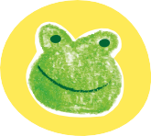
LA LUNA SE CAYÓ. Laura Devetach.
Un día el granjero de la granja puso un melón sobre el techo para que madurase al sol. Allí estaba el melón, madurando. Y era tan redondo que parecía una luna.
Una luna color melón, brillando en medio de la mañana.
El viento del verano iba y venía sobre la casa, sobre el techo y sobre el melón.
«Din don, campanón», se hamacaba el viento. «Din don, campanón», se hamacaba el melón con el viento. Y era como si la luna se hamacase en el techo.
Por el lado más verde del campito, galopando y caracoleando, llegó el burro de la granja y frenó el trote cuando vio el melón hamacándose sobre el techo. Lo miró, lo miró, y dijo muy preocupado:
—¡La luna se descolgó del cielo! ¡Esta noche la granja se quedará sin luna!
«Din don, campanón», se hamacaba muy tranquilo el melón.
–¡Quieta, luna, que te caes! —gritó el burro estirando el cogote para que la luna lo escuchara.
«Din don, campanón», se hamacaba el melón.
Y hamacándose, hamacándose. ¡pácate! cayó a los pies del burro y se quedó con el cabo para
arriba.
—¡Firuletes! —dijo el burro muy afligido—. La luna se descolgó y solito no la cuelgo yo. Voy a llamar al chivo para que me ayude a colgarla del cielo.
Y el chivo vino sacudiendo su cabezota con cuernos y moviendo la cola como un molinete.

—La luna se descolgó y solito no la cuelgo yo —dijo el burro—. Te llamé para que subas sobre
mi lomo y me ayudes a colgarla en el cielo.
Y el chivo, tomando el melón por el cabo, subió sobre el burro y se estiró y se estiró para llegar al cielo. Pero no llegó.
—¡Firuletes! —dijo—. Llamaré al perro para que nos ayude.
Y el perro vino corriendo y husmeando todo lo que encontraba con su nariz brillante.
—La luna se ha descolgado y buen trabajo nos ha dado. Te llamé para que subas sobre mi lomo
y nos ayudes a colgarla —le dijo el chivo.
Y el perro trepó y se estiró y se estiró, pero al cielo no llegó.
—¡Firuletes! —dijo—. Llamaré al gato para que nos ayude.
Y el gato vino haciendo rulos con su hermoso lomo.
—La luna se ha descolgado y buen trabajo nos ha dado. Te llamé para que subas sobre mi lomo
y nos ayudes a colocarla —dijo el perro.
Y el gato trepó y se estiró y se estiró, pero al cielo no llegó.
—¡Firuletes! —dijo muy afligido—. Llamaré al pato.
Y el pato vino dando vueltas y vueltas como una calesita.
—La luna se ha descolgado y buen trabajo nos ha dado —dijo el gato—. Te llamé para que subas
sobre mi lomo y nos ayudes a colgarla.
Y el pato trepó y se estiró y se estiró, pero al cielo no llegó.
—¡Firuletes! —dijo—. Llamaré al granjero, que tiene una escalera muy alta.
—La luna se ha descolgado y buen trabajo nos ha dado —dijo el pato al granjero—. Queremos
que con tu escalera nos ayudes a colgarla otra vez.
Y el granjero apoyó la escalera y trepó y trepó hasta llegar al pato que sostenía el melón por el cabito, allá arriba. Y lo miró y se puso a reír como loco y el pato también miró y se echó a reír como loco.
Y el pato sobre el gato y el gato sobre el perro y el perro sobre el chivo y el chivo sobre el burro, todos, miraron de nuevo. Y se echaron a reír.
—¡Es un melón, es un melón!
El granjero puso de nuevo el melón sobre el techo para que siguiera madurando. Y mientras
todos seguían riéndose, el melón se hamacaba sobre el techo.
Esa noche la granja tuvo dos lunas.
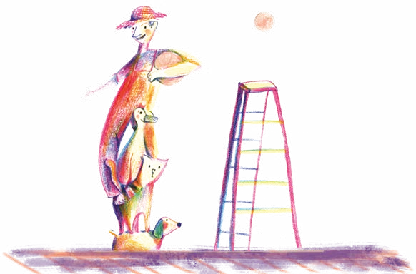
Cuaderno 2 • Alfasueños • Educación primaria • 2do y 3er grado

- ¿CÓMO ES LA LUNA EN ESTE RELATO? DESCRIBILA USANDO MUCHOS ADJETIVOS (RECORDÁ QUE LOS ADJETIVOS SON PALABRAS QUE PUEDEN BRINDAR INFORMACIÓN SOBRE LAS COSAS QUE DESCRIBEN).
……………………………………................……....…………….………...………………………………………………………………………….....
……………………………………................……....…………….………...………………………………………………………………………….....

- ELEGÍ ALGUNO DE ESTOS POSIBLES TÍTULOS Y ARMÁ TU PROPIA HISTORIA. CONTANOS CÓMO EMPIEZA LA HISTORIA, QUÉ PROBLEMA ACONTECE Y CÓMO SE RESUELVE:
  - LA LUNA SE ENFERMÓ.
  - LA LUNA SE DURMIÓ.
  - LA LUNA SE ASUSTÓ.
  - LA LUNA SE ENOJÓ.

TE PROPONEMOS QUE LA PIENSES Y LA ESCRIBAS EN UNA HOJA BORRADOR, PRIMERO, HASTA QUE LA HISTORIA RESULTE COMO TE GUSTA. LUEGO, TRANSCRIBILA EN TU CUADERNO.

- LUEGO, HACÉ TU PROPIA OBRA DE ARTE. DIBUJÁ EL CONFLICTO CENTRAL DEL CUENTO QUE CREASTE. PONELE EL TÍTULO ELEGIDO. FIRMALA CON TU NOMBRE.

DÍA 12: .......................................................................................................................................................................

¿QUÉ HACEMOS CUANDO HACEMOS?
TE PROPONEMOS VOLVER A LEER EL CUENTO LA LUNA SE CAYÓ.

- ¿QUÉ HIZO CADA ANIMAL AL LLEGAR A LA GRANJA? POR EJEMPLO: EL BURRO FRENÓ EL TROTE CUANDO VIO EL MELÓN HAMACÁNDOSE.
EL CHIVO ………................……....…………….………...……………………………………………………………….........………….....

EL PERRO ………................……....…………….………...……………………………………………………………….........………….....

EL GATO ………................……....…………….………...……………………………………..………………………….........………….....

EL PATO ………................……....…………….……….....…………………………………………….………………….........………….....

LAS ACCIONES QUE REALIZAMOS LAS PODEMOS DESCRIBIR MEDIANTE PALABRAS QUE LLAMAMOS VERBOS.

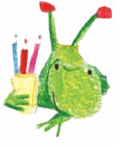
- ESCRIBÍ LAS ACCIONES QUE HICISTE DESDE QUE TE LEVANTASTE HASTA QUE TE SENTASTE A COMPLETAR EL CUADERNO.

  - DESPERTÉ.
  - ………................……....…………….………...………
  - ………................……....…………….………...………
  - ………................……....…………….………...………
  - ………................……....…………….………...………
  - ………................……....…………….………...………

DESAFÍOS PARA SEGUIR APRENDIENDO
LOS VERBOS INDICAN, ADEMÁS, EL TIEMPO EN EL QUE SE REALIZAN LAS ACCIONES DESCRIPTAS. EL PASADO INDICA HECHOS QUE YA SUCEDIERON, EL PRESENTE LOS QUE ESTÁN SUCEDIENDO Y EL FUTURO LOS QUE SUCEDERÁN.

POR EJEMPLO:

AYER HICE LA TAREA. HOY DESCANSO. MAÑANA VOLVERÉ A HACERLA.

COSAS DEL MAÑANA. TE INVITAMOS A HACER PLANES.
- TE PROPONEMOS LOS DOS PRIMEROS PARA QUE CONSTRUYAS OTROS:
  - MAÑANA JUGARÉ A LAS CARTAS.
  - CUANDO TERMINE LA PANDEMIA ………................……....…………….………...…….……...…………………
  - CUANDO ME ENCUENTRE CON MIS AMIGOS ………................……....…………….……............………

- INDICÁ EL VERBO EN FUTURO, PRESENTE EN CADA ORACIÓN

CURIOSIDADES
- LOS HOMÓFONOS.
HAY PALABRAS QUE SON RARÍSIMAS. SE PRONUNCIAN IGUAL PERO SE ESCRIBEN DISTINTO. VAMOS A INVESTIGAR POR QUÉ. POR EJEMPLO:

¿ES LO MISMO DECIR «LA LUNA SE CAYÓ», QUE DECIR «LA LUNA SE CALLÓ»?
¿QUÉ DIFERENCIA HAY ENTRE UNA Y OTRA? ¿CÓMO TE DAS CUENTA? ……....…………….……..
...........……....…………….………...……............……....…………….………...……............……....…………….………...……............……....…

¿DE QUÉ PALABRA VIENE CAYÓ? ¿Y DE QUÉ VERBO SALE LA PALABRA CALLÓ?
...........……....…………….………...……............……....…………….………...……............……....…………….………...……............……....…

PODRÍAS EXPLICAR LAS DIFERENCIAS ENTRE:

  - SUMO/ZUMO

  - ROSA/ROZA

  - MASA/MAZA

LOS HOMÓFONOS SON PALABRAS QUE SE PRONUNCIAN ,
SE ESCRIBEN ………………………………………………………… Y SIGNIFICAN ……………………………………………….

VISTE QUÉ IMPORTANTE ES ESCRIBIR CORRECTAMENTE LAS PALABRAS, PARA NO CREAR CONFUSIONES Y QUE NO PODAMOS ENTENDER EL VERDADERO SENTIDO DEL TEXTO. TAMBIÉN ES NECESARIO RELEER LO QUE ESCRIBIMOS, PARA DETECTAR ERRORES EN LA ESCRITURA.

DÍA 13: .......................................................................................................................................................................

OBRAS TRIANGULARES
EN LOS MUSEOS HAY MUNDOS MARAVILLOSOS QUE NOS HABLAN DE COSAS QUE A VECES NO CONOCEMOS, PERO QUE PUEDEN CONECTARNOS CON OTRAS PERSONAS QUE HACEN LO MISMO QUE PODÉS HACER VOS.

ALGUNOS PUEBLOS ORIGINARIOS DEL TERRITORIO ARGENTINO ADORNAN SUS TELAS Y VASIJAS, PULSERAS Y AROS, CON GUARDAS, CON FIGURAS DE DISTINTAS FORMAS.

UNA DE LAS FORMAS MÁS ELEGIDAS ES EL TRIÁNGULO, QUE FORMA GUARDAS SI SE REPITE CON ALGÚN RITMO. MIRÁ ESTAS ARTESANÍAS QUE PODÉS ENCONTRAR EN EL MUSEO DEL BARRO.
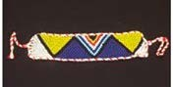
Brazalete Pendiente

- TE PROPONEMOS IDEAR TU PROPIA GUARDA CON TRIÁNGULOS. PARA ESTO TENÉS QUE USAR ALGUNOS PAPELES GLASÉ DE DIFERENTES COLORES O CUADRADOS, DE CUALQUIER OTRO PAPEL- PUEDEN SER PAPELES DE GOLOSINAS O DE REVISTAS.
U

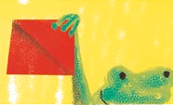
HAY QUE DOBLAR POR LA MITAD CADA PAPEL CUADRADO DE LA SIGUIENTE FORMA Y CORTAR POR EL DOBLEZ.

SI TENÉS UN PAPEL CON FORMA CUADRADA, TENDRÁS DOS TRIÁNGULOS.

- COMPLETÁ LA SIGUIENTE TABLA CON LA CANTIDAD DE CUADRADOS Y LA CANTIDAD DE TRIÁNGULOS QUE TENDRÍAS QUE TENER EN CADA CASO.

CANTIDAD DE CUADRADOS | 1 | 2 | 3 | 4 | 5 | 6 | 7 | 8 | 9 | 10
CANTIDAD DE TRIÁNGULOS

¿CUÁNTOS PAPELES TENÉS VOS? PINTALO EN LA TABLA.

- AHORA TE PROPONEMOS QUE LOS PEGUES SOBRE UNA TIRA DE PAPEL DE DIARIO O AFICHE, ARMANDO TU PROPIA GUARDA. PODÉS COLGAR TU GUARDA EN LA PUERTA DE CASA O ARRIBA DE TU CAMA.

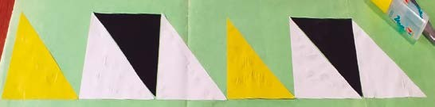
ACÁ ESTÁ LA FOTO DE LA GUARDA QUE EMPEZÓ A HACER Y NOS ENVIÓ UNA COMPAÑERA:

- TE PROPONEMOS COPIAR LA GUARDA QUE NOS MANDARON EN ESTE PAPEL PUNTEADO QUE ES MUY ÚTIL CUANDO QUEREMOS QUE LOS DIBUJOS NOS SALGAN BIEN.

¿CUÁNTOS PUNTOS HAY EN EL BORDE DE UNO DE LOS TRIÁNGULOS QUE DIBUJASTE EN LA HOJA PUNTEADA? …......…

¿Y CUÁNTOS PUNTOS EN EL INTERIOR DE CADA TRIÁNGULO? …......…
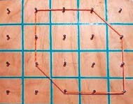

ESTA OTRA FIGURA TIENE DIEZ PUNTOS EN EL BORDE Y CUATRO PUNTOS INTERIORES.

- TE PROPONEMOS AHORA QUE DIBUJES OTRAS FIGURAS EN LA SIGUIENTE HOJA PUNTEADA:

  - UN TRIÁNGULO CON CUATRO PUNTOS EN EL BORDE Y NINGUNO INTERIOR.
  - UN RECTÁNGULO CON DOS PUNTOS INTERIORES.
  - UN CUADRADO SIN PUNTOS INTERIORES.
  - UNA FIGURA CON 12 PUNTOS EN EL BORDE Y 4 PUNTOS INTERIORES.

- UN TRIÁNGULO CON DOS PUNTOS INTERIORES Y SEIS EN EL BORDE.

¿PODRÍAS IDEAR UNA GUARDA PARA UN BRAZALETE SOBRE UNA HOJA DE PAPEL PUNTEADO USANDO 8 TRIÁNGULOS QUE NO TENGAN PUNTOS INTERIORES?

DÍA 14: ......................................................................................................................................................................

LITERATURA Y ARTE: PRODUCTOS CULTURALES QUE NOS ENRIQUECEN
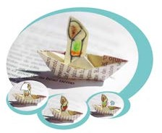
EL PLAN NACIONAL DE LECTURAS DE LA PROVINCIA DE SANTA FE BRINDA OTRAS OPORTUNIDADES PARA LEER Y DISFRUTAR.

PLAN NACIONAL DE LECTURAS SANTA FE
CONVIDARNOS LA BELLEZA DE LAS PALABRAS QUE ABRAZAN

https://campuseducativo.santafe.edu.ar/plan-nacional-de-lecturas-santa-fe-2/

LA INVITACIÓN PARA RECORRERLO DICE ASÍ:

HAY AMISTADES TAN LINDAS QUE HACEN APARECER LUNAS, CIELOS Y MARES PINTADOS DE AMOR. UNA CADENA DE ABRAZOS SE VA FORMANDO: UN PINTOR ABRAZA LA LUNA CON SU PINCEL Y SE LA CONVIDA A UNA GATA, LA GATA LA ABRAZA CON SU MIRADA Y RONRONEA AGRADECIDA. EL NIÑO VE A SU GATA FELIZ Y TAMBIÉN LA ABRAZA. LA ALEGRÍA SE VA CONTAGIANDO EN ESE GESTO, VIAJA DEJANDO SONRISAS, PINTURAS Y MIMOS.

VOS YA HICISTE HERMOSAS LUNAS EN PORCIONES DE CIELO SÓLO TUYAS, PINTASTE PERSONAJES, CREASTE ANIMALES, CONSTRUISTE CIUDADES MARAVILLOSAS. TRABAJASTE COMO HACE EL ARTISTA CON LOS COLORES Y CON SUS PINCELES: ELIGIENDO CADA TRAZO, CADA MATIZ, CADA COMBINACIÓN PARA DARLE VIDA A UNA OBRA DE ARTE.

TE INVITAMOS A ELEGIR ALGUNA DE ESTAS DOS PROPUESTAS A PARTIR DE TEXTOS QUE SE ENCUENTRAN EN EL PLAN NACIONAL DE LECTURAS:

- ESCUCHÁ O LEÉ ESTA HERMOSA HISTORIA DE LA ESCRITORA SANTAFESINA, LILIANA BODOC, LLAMADA LA MEJOR LUNA.

https://sites.google.com/view/plan-de-lecturas-y-escrituras-/p%C3%A1gina- principal/emociones/lectores-ni%C3%B1os-y-ni%C3%B1as/la-mejor-luna

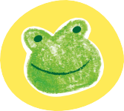
LA MEJOR LUNA. Liliana Bodoc.
Pedro es amigo de Juan. Juan es amigo de Melina. Melina es amiga de la luna.
Por eso, cuando la luna empieza a perder su redondez, los ojos alargados de Melina hierven de
lágrimas, su tazón de leche se pone viejo en un rincón, y no hay caricias que la alegren.
Días después, cuando la luna desaparece por completo, Melina sube a los techos y allí se queda, esperando que la luna regrese al cielo como aparecen los barcos en el horizonte.
Melina es la gata de Juan. Juan es amigo de Pedro. Pedro es el dueño de la luna.
La luna de Pedro no es tan grande ni tan redonda, tiene color de agua con azúcar y sonríe sin boca. Y es así porque Pedro la pintó a su gusto en un enorme cuadro nocturno, mitad mar, mitad cielo.
Pedro, el pintor de cuadros, pasa noches enteras en su balcón. Y desde allí puede ver la tristeza
de Melina cuando no hay luna. Gata manchada de negro que anda sola por los techos.
¿Les dije que Melina es la gata de Juan? ¿Les dije que Juan se pone triste con la tristeza de Melina?
Juan se pone muy triste cuando Melina se pierde en el extraño mundo de los techos, esperando el regreso de la luna. Y siempre está buscando la manera de ayudar a su amiga. Por eso, apenas vio el nuevo cuadro que Pedro había pintado, Juan tuvo una idea. Y aunque se trataba de una luna ni tan grande ni tan redonda, color de agua con azúcar, podía alcanzar para convencer a Melina de que un pedacito de mar y una luna quieta se habían mudado al departamento de enfrente.
Juan cruzó la calle, subió siete pisos en ascensor y llamó a la puerta de su amigo. Pedro salió a recibirlo con una mano verde y otra amarilla. Juan y Pedro hablaron durante largo rato y, al fin, se pusieron de acuerdo. Iban a colgar el enorme cuadro en el balcón del séptimo piso para que, desde los techos de enfrente, Melina creyera que la luna estaba siempre en el cielo. Eso sí, tendrían que colgarlo al inicio de la noche y descolgarlo al amanecer.
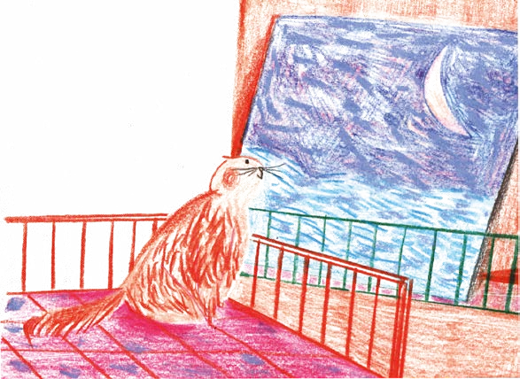Pedro es un pintor muy viejo. Juan es un niño muy niño. La luna del cuadro no es tan redonda ni tan grande. Y Melina, la gata, no es tan sonsa como para creer que una luna pintada es la luna verdadera.
Cuaderno 2 • Alfasueños • Educación primaria • 2do y 3er grado

Apenas vio el cuadro colgado en el balcón de enfrente, Melina supo que esa no era la verdadera luna del verdadero cielo. También supo que ese mar, aunque era muy lindo, no tenía peces. Entonces, la gata inclinó la cabeza para pensar qué debía hacer.
¿Qué debo hacer?, pensó Melina para un lado.
¿Qué debo hacer?, pensó Melina para el otro.
«La luna está lejos y Juan está cerca. Juan es capaz de reconocerme entre mil gatas manchadas de negro. Para la luna, en cambio, yo debo ser una gata parecida a todas en un techo parecido a todos. Y aunque la luna del pintor Pedro no es tan grande ni tan redonda, es la luna que me dio el amor».
Melina es amiga de Juan. Juan es amigo de Pedro. Pedro es amigo de los colores.
Juan creyó que un cuadro podía reemplazar al verdadero cielo. Porque para eso están los
niños, para soñar sin miedo.
Melina dejó de andar triste en las noches sin luna, porque para eso tenía la luna del amor.
Y Pedro sigue pintando cielos muy grandes, porque para eso están los colores: para acercar lo que está lejos.

TE INVITAMOS A QUE PIENSES DE QUÉ FORMA PODEMOS ACERCAR, EN ESTE MOMENTO TAN ÚNICO, A QUIENES TENEMOS LEJOS: CUÁLES SON LAS PALABRAS QUE LES DIRÍAS, CUÁLES SE CONVERTIRÍAN EN UN ABRAZO. PORQUE HAY ALGUNAS PALABRAS QUE AL DECIRLAS NOS HACEN BIEN Y POR ESO TAMBIÉN SENTIMOS GRATITUD AL LEERLAS O ESCUCHARLAS.

TE PROPONEMOS QUE LAS REFLEJES EN UN COLLAGE, RECOGIENDO PALABRAS DE TODO EL CUADERNO: PALABRAS DULCES, PALABRAS SUAVES, PALABRAS DE ALIENTO, PALABRAS PARA DECIRLES A NUESTROS COMPAÑEROS Y COMPAÑERAS DE LA ESCUELA QUE NO PODEMOS VER. PORQUE ES IMPORTANTE TENER SIEMPRE A MANO PALABRAS AMOROSAS. ACOMPAÑALAS CON PINCELADAS DE DISTINTOS COLORES, QUE PARA ESO ESTÁN: PARA ACERCAR LO QUE ESTÁ LEJOS.

HOY, MÁS QUE NUNCA, TE CONVERTÍS EN UN GRAN PINTOR Y ESCRITOR, COMO PEDRO, CREANDO UNA OBRA ÚNICA. NO TE OLVIDES PONER TU FIRMA.

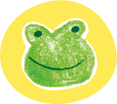
- MIRÁ ESTE VIDEO, DENOMINADO A DÓNDE VAN, EN LA VOZ DE LUCRECIA PINTO Y DARÍO SZTAJNSZRAJBER.

https://youtu.be/fwvidahB3M8

¿A DÓNDE VAN?
¿A dónde van las palabras que no se quedaron?
¿A dónde van las miradas que un día partieron?
¿Acaso flotan eternas, como prisioneras de un ventarrón O se acurrucan, entre las hendijas, buscando calor?
¿Acaso ruedan sobre los cristales, cual gotas de lluvia que quieren pasar?
¿Acaso nunca vuelven a ser algo?
¿Acaso se van?
¿Y a dónde van?
¿A dónde van?
¿En qué estarán convertidos mis viejos zapatos?
¿A dónde fueron a dar tantas hojas de un árbol?
¿Por dónde están las angustias que desde tus ojos saltaron por mí?
¿A dónde fueron mis palabras sucias de sangre de abril?
¿A dónde van ahora mismo estos cuerpos que no puedo nunca dejar de alumbrar?
¿Acaso nunca vuelven a ser algo?
¿Acaso se van?
¿Y a dónde van?
¿A dónde van?
¿A dónde va lo común, lo de todos los días?
¿El descalzarse en la puerta, la mano amiga?
¿A dónde va la sorpresa casi cotidiana del atardecer?
¿A dónde va el mantel de la mesa, el café de ayer?
¿A dónde van los pequeños terribles encantos que tiene el hogar?
¿Acaso nunca vuelven a ser algo?
¿Acaso se van?
¿Y a dónde van? (4 veces)
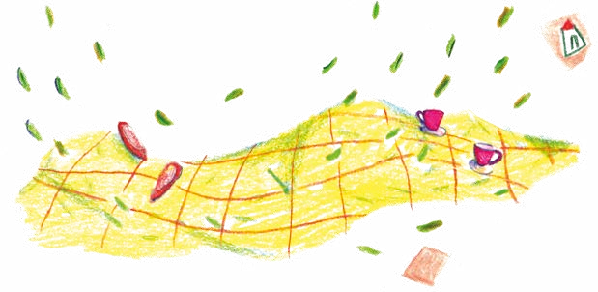
Cuaderno 2 • Alfasueños • Educación primaria • 2do y 3er grado

- ESCRIBÍ UNA CARTA PARA ENVIAR A ALGUIEN A QUIEN EXTRAÑÁS MUCHO, HOY MÁS QUE NUNCA, EN ESTE MOMENTO TAN ESPECIAL. PODÉS DARLE LA FORMA DE AVIONCITO, DE BARCO, DE MARIPOSA. RECORDÁ QUE ES TU OBRA DE ARTE, QUE TIENE LA MISIÓN IMPORTANTE DE TRANSFORMAR A QUIEN LA RECIBE, DE ALENTAR, DE MOTIVAR Y DE SEGUIR PERSEVERANDO. PORQUE, A PESAR DE EXTRAÑAR Y DE ESTAR LEJOS DE QUIENES QUEREMOS, ES MOMENTO DE SEGUIR CUIDÁNDONOS, PARA PODER VOLVER A ENCONTRARNOS MUY PRONTO.
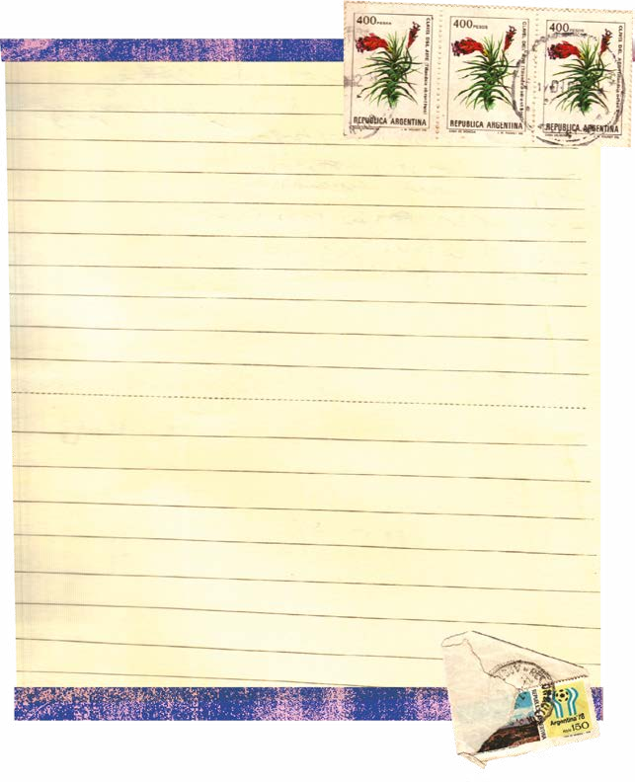

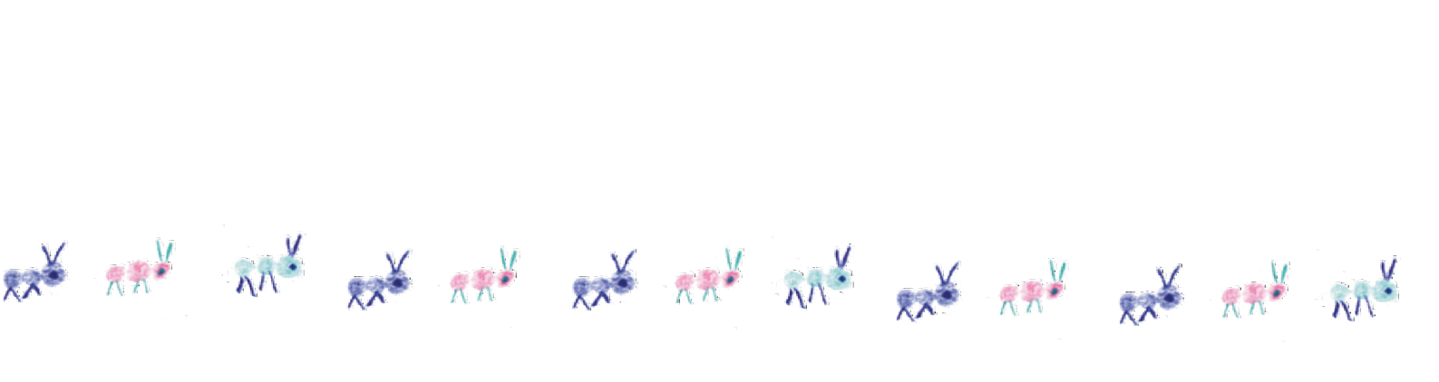

Ejemplar de distribución gratuita. Prohibida su venta.
Ministerio de Educación

